TRƯỜNG ĐẠI HỌC TRÀ VINH
KHOA KỸ THUẬT VÀ CÔNG NGHỆ



ĐỒ ÁN THỰC TẬP SƠ SỞ NGÀNH

..THIẾT KẾ ỨNG DỤNG WEB PHỤC VỤ TRA CỨU…. ..THÔNG TIN CÁC ĐIỂM DU LỊCH THEO……. …………………...…..ĐỊA PHƯƠNG……………...……… …………………………..……………....................................

Giảng viên hướng dẫn : ThS. NGUYỄN NGỌC ĐAN THANH
Sinh viên thực hiện: KIỀU ANH PHÚ
Mã số sinh viên: …170123028…………
Lớp : …DX23TT9……
Khoá : .…2023-2027.......

TP. Hồ Chí Minh, tháng ..04… năm …2026…

MỤC LỤC
Lời mở đầu: Trang
Chương 1...................................................
1.1................................................................ 1
1.1.1
1.1.1.1
1.1.1.2
1.1.2
1.1.3............................................................
......................................................................
1.2 7
1.2.1
1.2.2….................................
1.3........................................ 22
Chương 2.......................................................
2.1…..
2.1.1….
2.1.2…..
2.2
…..
Chương 3 50
3.1…..
3.1.1….
3.1.2….
3.2
………………

LỜI MỞ ĐẦU

Trong bối cảnh chuyển đổi số đang diễn ra mạnh mẽ, ngành du lịch đã có những bước chuyển mình quan trọng. Thay vì lựa chọn các dịch vụ lữ hành truyền thống, khách du lịch hiện đại có xu hướng tự tra cứu và thiết kế hành trình cá nhân thông qua các nền tảng trực tuyến. Tuy nhiên, trong khi các trung tâm du lịch lớn đã được số hóa bài bản, thì dữ liệu du lịch tại các địa phương vừa và nhỏ vẫn còn khá rời rạc, thiếu tính hệ thống và chưa có công cụ tìm kiếm đủ mạnh để tiếp cận du khách.
Việc xây dựng một nền tảng tra cứu tập trung không chỉ giúp du khách tiếp cận thông tin chính thống một cách nhanh chóng mà còn là giải pháp quan trọng giúp các vùng đất tiềm năng quảng bá hình ảnh một cách chuyên nghiệp. Xuất phát từ nhu cầu thực tiễn đó, em đã thực hiện đề tài: “Thiết kế ứng dụng web phục vụ tra cứu thông tin các điểm du lịch theo địa phương”.
Đề tài hướng tới việc xây dựng một ứng dụng web hiện đại với các mục tiêu:
- Về công nghệ: Ứng dụng Framework Laravel (Backend) và ReactJS (Frontend) để tối ưu hiệu suất và bảo mật.
- Về tính năng: Cung cấp bộ lọc tìm kiếm thông minh, hỗ trợ tra cứu địa điểm, ẩm thực và văn hóa kèm theo hệ thống tương tác người dùng (đánh giá, bình luận).
- Về ứng dụng: Tạo ra mô hình tra cứu có tính linh hoạt cao, dễ dàng áp dụng cho nhiều địa phương khác nhau.
- Đối tượng: Các công nghệ phát triển web Full-stack và quy trình quản lý dữ liệu du lịch số.
- Phạm vi: Hệ thống tập trung quản lý và cung cấp thông tin du lịch theo đơn vị hành chính địa phương, tối ưu hóa trải nghiệm người dùng trên môi trường web.
Em áp dụng phương pháp phân tích hệ thống để thiết kế cơ sở dữ liệu và phương pháp thực nghiệm để triển khai mã nguồn, kiểm thử các tính năng nhằm đảm bảo hệ thống vận hành ổn định trên môi trường thực tế.

LỜI CẢM ƠN

Lời đầu tiên, em xin bày tỏ lòng biết ơn sâu sắc đến Ban Giám hiệu trường Đại học Trà Vinh, cùng quý thầy cô tại Khoa Kỹ thuật và Công nghệ đã tạo điều kiện thuận lợi và truyền đạt cho em những kiến thức quý báu trong suốt quá trình học tập và rèn luyện tại trường. Những nền tảng kiến thức này là cơ sở quan trọng để em có thể hoàn thành đồ án này.

Đặc biệt, em xin gửi lời cảm ơn chân thành và sâu sắc nhất tới ThS. Nguyễn Ngọc Đan Thanh. Trong suốt quá trình thực hiện đề tài “Thiết kế ứng dụng web phục vụ tra cứu thông tin các điểm du lịch theo địa phương”, cô đã luôn dành thời gian quan tâm, tận tình hướng dẫn, chỉ bảo và đưa ra những định hướng quý báu giúp em vượt qua những khó khăn về mặt kỹ thuật cũng như tư duy logic để hoàn thiện sản phẩm một cách tốt nhất.

Cuối cùng, em xin cảm ơn gia đình, bạn bè đã luôn ở bên động viên, khích lệ và hỗ trợ em trong suốt thời gian qua.

Mặc dù đã có nhiều cố gắng để hoàn thành đồ án với tất cả tâm huyết, nhưng do kiến thức và kinh nghiệm còn hạn chế, chắc chắn bài làm của em không tránh khỏi những thiếu sót. Em rất mong nhận được những ý kiến đóng góp, chỉ bảo từ quý thầy cô trong Hội đồng để em có thể hoàn thiện kiến thức của mình và phát triển ứng dụng tốt hơn trong tương lai.

Em xin chân thành cảm ơn!

NHẬN XÉT
(Của giảng viên hướng dẫn trong đồ án của sinh viên)

…………………………………………………………………………………… ……………………………………………………………………………………………………………………………………………………………………………………………………………………………………………………………………………………………………………………………………………………………………………………………………………………………………………………………………………………………………………………………….

Giảng viên hướng dẫn
(ký và ghi rõ họ tên)

CHƯƠNG 1: TỔNG QUAN VỀ ĐỀ TÀI

1.1. Đặt vấn đề
Trong bối cảnh toàn cầu hóa và sự bùng nổ của kỷ nguyên số, ngành du lịch thế giới nói chung và Việt Nam nói riêng đã có những bước chuyển mình mạnh mẽ. Đặc biệt, sự thay đổi trong hành vi của người tiêu dùng sau đại dịch đã thúc đẩy xu hướng du lịch tự túc (Solo Travel hoặc Free Independent Traveler - FIT) trở thành lựa chọn ưu tiên của giới trẻ và những người yêu thích sự trải nghiệm tự do. Thay vì lựa chọn các tour trọn gói có sẵn, du khách hiện nay có xu hướng tự thiết kế lộ trình cá nhân hóa, chủ động tìm hiểu về văn hóa, ẩm thực và điểm đến thông qua các thiết bị di động cầm tay.
Tuy nhiên, qua khảo sát thực tế, việc tiếp cận thông tin du lịch chất lượng vẫn còn tồn tại nhiều rào cản đáng kể:
- Sự phân mảnh và nhiễu loạn thông tin: Thông tin về các địa danh, đặc biệt là các điểm đến mang tính bản địa, thường nằm rải rác trên các nền tảng mạng xã hội hoặc các blog cá nhân. Điều này dẫn đến tình trạng thiếu tính hệ thống, thông tin dễ bị sai lệch hoặc chưa qua kiểm chứng, gây khó khăn cho du khách trong việc lập kế hoạch.
- Hạn chế của các nền tảng quy mô lớn: Các ứng dụng du lịch toàn cầu thường tập trung vào các thành phố lớn hoặc các khu du lịch trọng điểm. Ngược lại, những địa điểm du lịch nhỏ, các tiềm năng du lịch tại địa phương (như các xã vùng sâu, vùng xa hoặc các điểm du lịch sinh thái mới nổi) thường bị bỏ sót, dẫn đến việc bỏ lỡ cơ hội quảng bá hình ảnh địa phương.
- Nhu cầu về tính tức thời và trải nghiệm người dùng: Trong quá trình di chuyển, du khách luôn cần một công cụ có tốc độ truy cập nhanh, hiển thị thông tin trực quan và chính xác theo vị trí địa lý hoặc theo từng vùng miền cụ thể để đưa ra quyết định di chuyển ngay lập tức.
Xuất phát từ những lý do trên, việc phát triển một ứng dụng chuyên biệt dựa trên các công nghệ hiện đại như React.js và Laravel để kết nối, quản lý dữ liệu du lịch địa phương là một yêu cầu cấp thiết. Ứng dụng không chỉ đóng vai trò là một kho lưu trữ thông tin số hóa mà còn là cầu nối thu hẹp khoảng cách giữa nét đẹp bản địa và cộng đồng du khách trong thời đại công nghệ 4.0.

1.2. Mục tiêu của đề tài
Đề tài hướng tới việc giải quyết bài toán tìm kiếm và quản lý thông tin du lịch thông qua việc đạt được các mục tiêu cụ thể về cả phương diện kỹ thuật lẫn nghiệp vụ hệ thống:

1.2.1. Về mặt kỹ thuật
- Xây dựng nền tảng hiện đại: Phát triển ứng dụng web dựa trên kiến trúc Client-Server tách biệt, đảm bảo khả năng phản hồi nhanh (High Performance) và vận hành mượt mà. Hệ thống được thiết kế theo tiêu chuẩn Responsive Design, giúp giao diện tương thích hoàn hảo trên nhiều loại thiết bị từ máy tính để bàn (Desktop) đến điện thoại di động (Mobile).
- Tối ưu hóa khả năng truy xuất: Ứng dụng các thuật toán lọc dữ liệu thông minh và sử dụng định dạng JSON trong trao đổi thông tin, giúp người dùng thực hiện các thao tác tìm kiếm và phân loại địa điểm theo đơn vị hành chính (tỉnh/thành phố, quận/huyện) với độ trễ thấp nhất.
- Tính mở rộng và bảo mật: Xây dựng hệ thống RESTful API chuẩn mực, tạo tiền đề để mở rộng sang các nền tảng ứng dụng di động trong tương lai, đồng thời đảm bảo an toàn dữ liệu thông qua các cơ chế xác thực và phân quyền nghiêm ngặt.

1.2.2. Về mặt nghiệp vụ
- Hệ thống hóa kho dữ liệu đa dạng: Cung cấp cho du khách một bức tranh toàn cảnh về điểm đến, bao gồm từ các danh lam thắng cảnh, di tích lịch sử - văn hóa đến các thông tin dịch vụ phụ trợ như cơ sở lưu trú, nhà hàng đặc sản và lịch trình các lễ hội đặc sắc tại địa phương.
- Nâng cao tính tương tác và tin cậy: Xây dựng cộng đồng tương tác đa chiều thông qua các tính năng đánh giá và bình luận. Việc này không chỉ giúp du khách có cái nhìn khách quan về điểm đến mà còn tạo ra hệ sinh thái dữ liệu tự kiểm chứng, nâng cao độ tin cậy của thông tin.
- Chuyên nghiệp hóa công tác quản trị: Thiết kế hệ thống quản trị nội dung (CMS) trực quan, khoa học, giúp người điều hành dễ dàng cập nhật, kiểm soát dữ liệu người dùng và phản hồi các yêu cầu từ du khách một cách nhanh chóng, chính xác.

1.3. Đối tượng và Phạm vi nghiên cứu

1.3.1. Đối tượng nghiên cứu
Hệ thống tập trung vào nghiên cứu và giải quyết nhu cầu của hai nhóm đối tượng tác nhân (Actors) chính với các chức năng chuyên biệt:
- Khách du lịch (Người dùng cuối):
  - Là nhóm đối tượng trực tiếp thụ hưởng các giá trị từ ứng dụng.
  - Nhu cầu chính: Tìm kiếm thông tin chính xác về các điểm đến, tra cứu vị trí qua bản đồ số, tham khảo các đánh giá khách quan và lên kế hoạch lịch trình cá nhân hóa dựa trên dữ liệu địa phương.
  - Tương tác: Sử dụng các tính năng tìm kiếm, xem chi tiết và đóng góp ý kiến qua hệ thống bình luận/đánh giá.
- Quản trị viên (Admin):
  - Là nhóm đối tượng chịu trách nhiệm vận hành và kiểm soát chất lượng hệ thống.
  - Nhu cầu chính: Một công cụ quản trị mạnh mẽ để số hóa dữ liệu địa phương một cách khoa học.
  - Quyền hạn: Thực hiện các tác vụ quản lý toàn diện bao gồm: cập nhật danh mục tỉnh thành/địa điểm, phê duyệt nội dung hiển thị, quản lý trạng thái tài khoản người dùng và giám sát các hoạt động chung trên hệ thống.

1.3.2. Phạm vi nghiên cứu
- Phạm vi dữ liệu:
Do giới hạn về thời gian và nguồn lực trong khuôn khổ đồ án, hệ thống không thực hiện nhập liệu toàn bộ cơ sở dữ liệu du lịch quốc gia. Thay vào đó, dự án tập trung vào việc xây dựng dữ liệu mẫu tiêu biểu (Representative Data).
  - Với mỗi tỉnh thành, hệ thống sẽ lựa chọn và chuẩn hóa thông tin của một số địa điểm đặc trưng nhất (ví dụ: các danh thắng nổi tiếng, di tích lịch sử trọng điểm hoặc các cơ sở ẩm thực tiêu biểu).
  - Mục tiêu: Đảm bảo dữ liệu mẫu đủ độ bao phủ để kiểm thử toàn diện các chức năng của hệ thống (như bộ lọc theo địa phương, tìm kiếm theo danh mục và hiển thị bản đồ), đồng thời đảm bảo tính chính xác và chất lượng của từng bản ghi dữ liệu được đưa vào hệ thống.
- Phạm vi tính năng:
Hệ thống tập trung phát triển và hoàn thiện 04 phân hệ (module) cốt lõi sau:
  - Module Tìm kiếm & Lọc địa điểm:
    - Phát triển công cụ tìm kiếm đa tiêu chí (theo tên, theo vùng miền).
    - Tối ưu hóa bộ lọc theo danh mục địa lý (Tỉnh/Thành phố) và loại hình du lịch, giúp người dùng tiếp cận thông tin mong muốn với số lần nhấp chuột tối thiểu.
  - Module Hiển thị chi tiết điểm đến:
    - Xây dựng giao diện trình diễn nội dung đa phương tiện bao gồm: Thư viện hình ảnh (Slider/Gallery), bài viết giới thiệu chi tiết (Rich text) và tích hợp bản đồ số (Google Maps API) để hiển thị tọa độ thực tế.
  - Module Tương tác & Cá nhân hóa:
    - Cung cấp các tính năng tương tác hai chiều như: Hệ thống đánh giá (Rating), bình luận (Comment) để thu thập phản hồi từ cộng đồng.
    - Triển khai chức năng "Lưu điểm đến yêu thích", hỗ trợ người dùng ghi nhớ các địa điểm quan tâm cho lộ trình cá nhân.
  - Module Quản trị (CMS - Content Management System):
    - Xây dựng hệ thống quản lý chuyên sâu dành cho Quản trị viên, bao gồm: Quản lý bài viết (Thêm, sửa, xóa), chuẩn hóa dữ liệu địa lý (tỉnh thành, tọa độ) và kiểm soát các tương tác người dùng nhằm đảm bảo tính lành mạnh của nội dung trên hệ thống.

1.4. Phương pháp nghiên cứu
Để đảm bảo tính khoa học, tính thực tiễn và hoàn thành các mục tiêu đã đề ra, đề tài được thực hiện dựa trên việc kết hợp các phương pháp nghiên cứu sau:

1.4.1. Phương pháp nghiên cứu tài liệu (Documentary Research)
Đây là bước nền tảng để xây dựng cơ sở lý thuyết cho đề tài:
- Thu thập và tổng hợp: Tìm hiểu các giáo trình, tài liệu kỹ thuật chính thống về lập trình Web hiện đại, đặc biệt là các tài liệu chuyên sâu về Framework Laravel, thư viện ReactJS và hệ quản trị cơ sở dữ liệu MySQL.
- Phân tích xu hướng: Nghiên cứu các báo cáo thống kê, các bài báo khoa học về xu hướng chuyển đổi số trong ngành du lịch và hành vi người dùng trên các nền tảng ứng dụng du lịch thông minh hiện nay.

1.4.2. Phương pháp phân tích và thiết kế hệ thống (System Analysis and Design)
Phương pháp này giúp chuyển hóa nhu cầu thực tế thành kiến trúc phần mềm cụ thể:
- Khảo sát nhu cầu: Phân tích các yêu cầu từ phía người dùng cuối và người quản trị để xác định các luồng nghiệp vụ (Workflows) cốt lõi của hệ thống.
- Mô hình hóa: Sử dụng các công cụ thiết kế để xây dựng sơ đồ chức năng (Use Case), sơ đồ luồng dữ liệu (Data Flow Diagram) và thiết kế cấu trúc cơ sở dữ liệu (ERD) tối ưu, đảm bảo tính nhất quán và toàn vẹn của dữ liệu.

1.4.3. Phương pháp lập trình thực nghiệm (Experimental Programming)
Đây là phương pháp trọng tâm để tạo ra sản phẩm thực tế:
- Triển khai kỹ thuật: Sử dụng trực tiếp bộ công nghệ đã lựa chọn (Laravel, ReactJS) để xây dựng ứng dụng theo từng module chức năng đã thiết kế.
- Thử nghiệm và tinh chỉnh: Tiến hành chạy thử nghiệm (Testing) trên các môi trường khác nhau, thực hiện kiểm thử các kịch bản người dùng (UAT) để phát hiện lỗi, đánh giá hiệu suất và tiến hành tinh chỉnh mã nguồn nhằm đạt được trải nghiệm người dùng tốt nhất.

CHƯƠNG 2: CƠ SỞ LÝ THUYẾT & CÔNG NGHỆ

2.1. Kiến trúc Client-Server và Cơ chế trao đổi dữ liệu JSON

2.1.1. Kiến trúc tách biệt Client-Server
Trong dự án này, hệ thống được xây dựng dựa trên kiến trúc Decoupled Client-Server (Kiến trúc tách rời). Thay vì sử dụng mô hình Monolithic truyền thống (Frontend và Backend trộn lẫn), hệ thống được chia thành hai thực thể độc lập:
- Frontend (Client): Được xây dựng bằng thư viện ReactJS. Đóng vai trò là giao diện tương tác trực tiếp với người dùng, xử lý logic hiển thị và điều hướng trang web (SPA - Single Page Application).
- Backend (Server): Được xây dựng bằng framework Laravel (PHP). Đóng vai trò là trung tâm xử lý nghiệp vụ, quản trị cơ sở dữ liệu và cung cấp các cổng giao tiếp (API endpoints).
Cơ chế hoạt động: Hệ thống vận hành theo chu kỳ Request-Response thông qua giao thức HTTP:
- Gửi yêu cầu: Client gửi các HTTP Requests (GET để lấy dữ liệu, POST để thêm mới, PUT/PATCH để cập nhật và DELETE để xóa) kèm theo mã định danh (Token) hoặc dữ liệu biểu mẫu.
- Xử lý tại Server: Backend tiếp nhận yêu cầu, thực hiện kiểm tra quyền truy cập (Middleware), truy vấn cơ sở dữ liệu MySQL thông qua Eloquent ORM.
- Phản hồi: Sau khi xử lý, Server đóng gói kết quả và gửi ngược lại cho Client dưới dạng HTTP Response.

2.1.2. Mô hình trao đổi dữ liệu định dạng JSON
Để hai nền tảng khác nhau là JavaScript (ReactJS) và PHP (Laravel) có thể "hiểu" được nhau, dự án sử dụng JSON (JavaScript Object Notation) làm ngôn ngữ giao tiếp chung.
Ưu điểm của việc sử dụng JSON trong dự án:
- Tính tinh gọn (Lightweight): JSON chỉ bao gồm dữ liệu văn bản thuần túy dưới dạng cặp key-value, giúp giảm thiểu tối đa dung lượng gói tin truyền tải qua môi trường mạng, tăng tốc độ tải trang.
- Tính tương thích: JSON được hỗ trợ mặc định bởi hầu hết các ngôn ngữ lập trình hiện đại. Trong ReactJS, dữ liệu JSON dễ dàng được chuyển đổi thành các Object hoặc Array để thực hiện hàm map() hiển thị lên giao diện.
- Tính minh bạch: Cấu trúc JSON rõ ràng (ví dụ: {"name": "Vũng Tàu", "status": "active"}), giúp lập trình viên dễ dàng theo dõi và debug lỗi thông qua công cụ DevTools trên trình duyệt.

2.2. Công nghệ Frontend: Thư viện React.js
Trong dự án này, toàn bộ giao diện người dùng (Frontend) được phát triển dựa trên React.js – một thư viện JavaScript mã nguồn mở do Meta (Facebook) phát triển. React.js được lựa chọn nhờ khả năng xây dựng các ứng dụng đơn trang (Single Page Application - SPA) có hiệu suất cao và trải nghiệm người dùng mượt mà.

2.2.1. Cơ chế Virtual DOM (DOM ảo)
Một trong những điểm mạnh nhất của React.js chính là Virtual DOM. Thay vì tương tác và cập nhật trực tiếp lên DOM thực của trình duyệt (vốn là một thao tác tốn kém về hiệu suất), React tạo ra một bản sao nhẹ hơn trong bộ nhớ.
- Cơ chế hoạt động: Khi dữ liệu thay đổi, React sẽ tính toán sự khác biệt giữa Virtual DOM mới và cũ (quá trình Diffing), sau đó chỉ cập nhật những thành phần thực sự thay đổi lên DOM thực.
- Lợi ích: Giúp ứng dụng phản hồi nhanh chóng, giảm thiểu việc tải lại toàn bộ trang, tối ưu hóa tốc độ xử lý ngay cả với các tập dữ liệu lớn như danh sách địa điểm du lịch hay tỉnh thành.

2.2.2. Kiến trúc dựa trên thành phần (Component-based)
React.js thúc đẩy việc xây dựng giao diện theo mô hình phân rã. Giao diện ứng dụng được chia nhỏ thành các Component (thành phần) độc lập và riêng biệt (ví dụ: Sidebar, Navbar, LocationCard, DataTable).
- Tính tái sử dụng: Một Component sau khi được thiết kế có thể sử dụng lại ở nhiều trang khác nhau trong dự án, giúp tiết kiệm thời gian phát triển.
- Tính bảo trì: Việc tách biệt mã nguồn giúp lập trình viên dễ dàng kiểm soát lỗi và cập nhật tính năng cho từng phần mà không làm ảnh hưởng đến cấu trúc tổng thể của hệ thống.

2.2.3. React Hooks (useState, useEffect)
Dự án áp dụng Functional Components kết hợp với Hooks, giúp mã nguồn hiện đại, ngắn gọn và dễ tiếp cận hơn so với phong cách Class Component truyền thống:
- useState: Sử dụng để quản lý trạng thái dữ liệu ngay tại thành phần (ví dụ: lưu trữ danh sách địa điểm sau khi gọi API, quản lý trạng thái đóng/mở của form).
- useEffect: Quản lý các hiệu ứng phụ (side effects) như tự động gọi API lấy dữ liệu ngay khi trang được tải (componentDidMount) hoặc xử lý các thay đổi khi một biến số cụ thể bị tác động.

2.2.4. Khả năng kết nối API linh hoạt
Với sự hỗ trợ của thư viện Axios, React.js đóng vai trò là một Client mạnh mẽ trong việc kết nối với Backend Laravel. Toàn bộ dữ liệu từ phía máy chủ được React tiếp nhận dưới dạng JSON và chuyển hóa thành giao diện trực quan cho người dùng cuối.

2.3. Công nghệ Backend: Framework PHP Laravel
Trong dự án này, Laravel – một framework mã nguồn mở phổ biến nhất của ngôn ngữ PHP – được lựa chọn để xây dựng hệ thống quản trị và cung cấp dữ liệu. Laravel không chỉ giúp đẩy nhanh tiến độ phát triển mà còn đảm bảo hệ thống vận hành theo các tiêu chuẩn lập trình hiện đại.

2.3.1. Kiến trúc MVC (Model-View-Controller)
Laravel tuân thủ chặt chẽ mô hình thiết kế MVC, giúp tách biệt rõ ràng các thành phần của ứng dụng:
- Model: Quản lý logic dữ liệu và tương tác trực tiếp với cơ sở dữ liệu (ví dụ: Location, Province).
- Controller: Tiếp nhận yêu cầu từ người dùng, xử lý logic nghiệp vụ và điều phối dữ liệu (ví dụ: LocationController, UserController).
- View: Trong dự án này, thành phần View truyền thống của Laravel được thay thế bằng các phản hồi JSON để phục vụ cho Frontend React.js, giúp hệ thống trở nên linh hoạt và hiện đại hơn.

2.3.2. Thiết kế RESTful API
Hệ thống Backend được thiết kế theo tiêu chuẩn RESTful API. Đây là một kiến trúc bền vững giúp việc trao đổi dữ liệu trở nên tường minh thông qua các Endpoints (điểm cuối) rõ ràng:
- Việc sử dụng các phương thức HTTP chuẩn (GET, POST, PUT, DELETE) giúp Frontend React.js dễ dàng thực hiện các thao tác CRUD (Thêm, Đọc, Sửa, Xóa).
- Khả năng mở rộng: Nhờ kiến trúc REST, hệ thống không chỉ phục vụ cho Web mà còn có thể dễ dàng mở rộng để cung cấp dữ liệu cho các ứng dụng di động (Mobile App) hoặc các bên thứ ba trong tương lai mà không cần thay đổi cấu trúc lõi.

2.3.3. Eloquent ORM (Object-Relational Mapping)
Laravel sở hữu bộ xử lý cơ sở dữ liệu mạnh mẽ mang tên Eloquent ORM. Công nghệ này cho phép lập trình viên tương tác với các bảng trong MySQL thông qua các đối tượng (Objects) và cú pháp PHP thuần túy.
- Lợi ích: Thay vì viết các câu lệnh SQL phức tạp, Eloquent giúp mã nguồn trở nên ngắn gọn, dễ đọc và giảm thiểu tối đa các lỗi cú pháp. Đồng thời, việc quản lý các mối quan hệ (Relationships) như một Tỉnh có nhiều Địa điểm (HasMany) được thực hiện vô cùng đơn giản và hiệu quả.

2.3.4. Các cơ chế bảo mật tích hợp
Bảo mật là một trong những ưu tiên hàng đầu của Laravel, giúp dự án chống lại các lỗ hổng phổ biến:
- SQL Injection: Eloquent ORM tự động sử dụng PDO binding để ngăn chặn việc chèn mã độc vào câu lệnh truy vấn.
- XSS (Cross-Site Scripting): Laravel tự động lọc các dữ liệu đầu vào để bảo vệ hệ thống.
- Xác thực người dùng: Sử dụng hệ thống Middleware và Laravel Sanctum để quản lý Token, đảm bảo chỉ những tài khoản có quyền quản trị mới có thể truy cập vào các chức năng nhạy cảm như khóa người dùng hay thay đổi dữ liệu địa điểm.

2.4. Hệ quản trị cơ sở dữ liệu MySQL
Trong dự án này, MySQL được lựa chọn làm hệ quản trị cơ sở dữ liệu quan hệ (RDBMS - Relational Database Management System). Đây là một trong những hệ quản trị cơ sở dữ liệu phổ biến nhất thế giới, nổi tiếng với sự cân bằng giữa tính ổn định, tốc độ xử lý và khả năng bảo mật dữ liệu.

2.4.1. Cấu trúc dữ liệu quan hệ chặt chẽ
Dữ liệu trong hệ thống được tổ chức thành các bảng (Tables) có cấu trúc rõ ràng, giúp việc quản lý thông tin trở nên khoa học và nhất quán:
- Mối quan hệ dữ liệu: Hệ thống thiết lập các mối quan hệ logic giữa các thực thể, chẳng hạn như mối quan hệ Một - Nhiều (1-n) giữa bảng Tỉnh thành (provinces) và bảng Địa điểm (locations) – một tỉnh có thể có nhiều điểm du lịch khác nhau.
- Tính toàn vẹn dữ liệu: Thông qua việc sử dụng Khóa ngoại (Foreign Key), MySQL đảm bảo rằng mọi liên kết dữ liệu giữa các bảng luôn chính xác và nhất quán. Khi một bản ghi cha (ví dụ: một Tỉnh) bị thay đổi, các ràng buộc dữ liệu sẽ giúp bảo vệ hoặc cập nhật các bản ghi con liên quan một cách an toàn.

2.4.2. Tối ưu hóa hiệu suất và truy vấn
MySQL cung cấp các cơ chế giúp hệ thống vận hành mượt mà ngay cả khi quy mô dữ liệu mở rộng:
- Lập chỉ mục (Indexing): Dự án sử dụng cơ chế Indexing trên các trường dữ liệu thường xuyên được tìm kiếm như tên địa điểm, tên tỉnh hoặc mã danh mục. Điều này giúp rút ngắn thời gian truy xuất dữ liệu từ vài giây xuống còn vài mili giây.
- Tốc độ phản hồi: Với khả năng xử lý đồng thời nhiều truy vấn, MySQL phối hợp nhịp nhàng với Eloquent ORM của Laravel để phản hồi dữ liệu JSON cho Frontend ReactJS gần như tức thời, đảm bảo trải nghiệm người dùng không bị gián đoạn.

2.4.3. Tính bảo mật và an toàn dữ liệu
MySQL đóng vai trò là "lớp rào chắn" cuối cùng bảo vệ thông tin:
- Quản lý quyền truy cập: Chỉ những tài khoản từ Backend Laravel được cấp quyền mới có thể tương tác với cơ sở dữ liệu, hạn chế tối đa các rủi ro từ sự can thiệp trực tiếp bên ngoài.
- Khả năng sao lưu: MySQL hỗ trợ các công cụ sao lưu dữ liệu mạnh mẽ, đảm bảo thông tin về các địa danh du lịch và tương tác của người dùng luôn có thể phục hồi trong trường hợp xảy ra sự cố kỹ thuật.

2.5. Tổng kết mô hình liên kết công nghệ
Sự kết hợp giữa React.js, Laravel và MySQL không chỉ là việc lựa chọn các công nghệ riêng lẻ, mà là sự thiết lập một hệ sinh thái lập trình hiện đại, tối ưu hóa toàn diện từ trải nghiệm người dùng đến khả năng quản trị dữ liệu. Mô hình liên kết này tạo nên một hệ thống hoàn chỉnh với các vai trò chuyên biệt:

2.5.1. Vai trò của từng thành phần
- React.js (Lớp hiển thị - Presentation Layer): Đảm nhận vai trò "mặt tiền" của hệ thống. Nhờ vào cơ chế Virtual DOM và kiến trúc Component, React.js mang lại trải nghiệm người dùng mượt mà, phản hồi tức thời mà không cần tải lại trang. Đây là nơi tiếp nhận mọi hành vi tương tác của du khách và trình diễn dữ liệu một cách trực quan nhất.
- Laravel (Lớp xử lý - Logic Layer): Đóng vai trò là "bộ não" điều hành toàn bộ hệ thống. Laravel tiếp nhận các yêu cầu từ React.js, thực hiện kiểm tra bảo mật, xử lý các logic nghiệp vụ phức tạp và đóng gói dữ liệu theo chuẩn JSON. Việc sử dụng RESTful API giúp lớp xử lý này trở nên linh hoạt, sẵn sàng kết nối với nhiều nền tảng khác nhau.
- MySQL (Lớp dữ liệu - Data Layer): Là "kho lưu trữ" an toàn và bền vững. Với cấu trúc bảng quan hệ chặt chẽ, MySQL đảm bảo mọi thông tin từ danh mục địa lý, bài viết du lịch đến thông tin người dùng đều được lưu trữ nhất quán, có khả năng truy xuất nhanh chóng và phục hồi khi cần thiết.

2.5.2. Hiệu quả của mô hình liên kết
Việc tách biệt hoàn toàn giữa Frontend và Backend thông qua JSON giúp đội ngũ phát triển (hoặc cá nhân lập trình) có thể bảo trì và nâng cấp từng phần độc lập mà không ảnh hưởng đến toàn bộ hệ thống. Sự phối hợp nhịp nhàng này tạo ra một ứng dụng Web có tính bảo mật cao, tốc độ phản hồi nhanh (High Performance) và khả năng mở rộng linh hoạt trong tương lai.

CHƯƠNG 3: PHÂN TÍCH VÀ THIẾT KẾ HỆ THỐNG

3.1. Phân tích yêu cầu hệ thống
Phân tích yêu cầu là giai đoạn quan trọng nhằm xác định chính xác các thành phần và nhiệm vụ mà hệ thống cần thực hiện để đáp ứng nhu cầu của các bên liên quan.

3.1.1. Yêu cầu chức năng (Functional Requirements)
Yêu cầu chức năng định nghĩa các dịch vụ, hành động cụ thể mà hệ thống phải thực thi khi nhận được tín hiệu từ các tác nhân (Actors). Các chức năng được phân loại theo hai nhóm đối tượng chính:

Nhóm chức năng dành cho Người dùng (Guest/User)
Nhóm này tập trung vào trải nghiệm tra cứu và tương tác cộng đồng:
- Truy xuất thông tin: Cho phép người dùng xem danh sách tổng quát các địa điểm du lịch. Khi chọn một địa điểm cụ thể, hệ thống hiển thị chi tiết bao gồm: mô tả văn bản, thư viện hình ảnh, tọa độ bản đồ và các đánh giá từ cộng đồng.
- Tìm kiếm & Lọc thông minh:
    - Tìm kiếm theo từ khóa (Tên địa điểm).
    - Lọc dữ liệu đa tầng theo Đơn vị hành chính (Tỉnh/Thành phố) hoặc theo Loại hình du lịch (Sinh thái, Tâm linh, Văn hóa, Ẩm thực...).
- Quản lý tài khoản cá nhân: Cho phép người dùng Đăng ký tài khoản mới và Đăng nhập để định danh trên hệ thống.
- Tương tác cộng đồng: Sau khi đăng nhập, người dùng có quyền gửi Bình luận và Đánh giá (theo thang điểm số sao) cho các địa điểm, giúp tăng tính khách quan cho dữ liệu.

Nhóm chức năng dành cho Quản trị viên (Admin)
Nhóm này cung cấp bộ công cụ quản trị nội dung (CMS) để vận hành hệ thống:
- Quản lý Tài nguyên Du lịch: Thực hiện các tác vụ CRUD (Thêm, Đọc, Sửa, Xóa) thông tin các điểm du lịch. Đặc biệt hỗ trợ tải lên và xử lý hình ảnh thực tế cho từng địa danh.
- Quản lý Danh mục (Metadata): Thiết lập và cập nhật danh sách các tỉnh thành, các loại hình du lịch làm cơ sở dữ liệu nền cho bộ lọc tìm kiếm.
- Quản lý Người dùng: Giám sát danh sách thành viên, có quyền khóa (deactivate) các tài khoản vi phạm hoặc kích hoạt lại các tài khoản hợp lệ.
- Kiểm duyệt Tương tác: Theo dõi và xử lý các bình luận, đánh giá từ người dùng. Admin có quyền xóa bỏ các nội dung vi phạm tiêu chuẩn cộng đồng hoặc thông tin sai lệch để đảm bảo tính lành mạnh của ứng dụng.

3.1.2. Yêu cầu phi chức năng
Bên cạnh các tính năng nghiệp vụ, hệ thống cần đáp ứng các tiêu chuẩn kỹ thuật khắt khe để đảm bảo trải nghiệm người dùng tối ưu và tính bền vững của ứng dụng:
- Giao diện và Trải nghiệm người dùng (UI/UX):
  - Tính thẩm mỹ: Giao diện được thiết kế theo phong cách hiện đại, tối giản, màu sắc hài hòa phù hợp với lĩnh vực du lịch.
  - Tính đáp ứng (Responsive Design): Hệ thống phải hiển thị hoàn hảo trên mọi kích thước màn hình, từ máy tính để bàn (Desktop) đến máy tính bảng (Tablet) và điện thoại di động (Smartphone). Các thành phần như menu, bộ lọc và hình ảnh phải tự động co giãn và sắp xếp lại để không làm gián đoạn trải nghiệm người dùng.
- Hiệu năng hệ thống (Performance):
  - Tốc độ phản hồi: Tối ưu hóa các truy vấn cơ sở dữ liệu và xử lý phía Backend để đảm bảo thời gian phản hồi API trung bình dưới 2 giây.
  - Tốc độ tải trang: Nhờ vào cơ chế của React.js, các thành phần giao diện phải được render gần như tức thời sau khi nhận dữ liệu từ Server, giảm thiểu tối đa thời gian chờ đợi của du khách.
- Tính bảo mật (Security):
  - Bảo vệ dữ liệu: Mật khẩu người dùng bắt buộc phải được mã hóa bằng các thuật toán hiện đại (như Bcrypt) trước khi lưu trữ vào cơ sở dữ liệu MySQL.
  - Kiểm soát truy cập: Sử dụng Laravel Sanctum để cấp phát và quản lý Token cho mỗi phiên đăng nhập. Các Endpoint API nhạy cảm (như thêm địa điểm, quản lý người dùng) phải được bảo vệ bởi lớp Middleware, đảm bảo chỉ những yêu cầu có Token hợp lệ và đúng quyền hạn mới được thực thi.
  - Chống tấn công: Hệ thống tích hợp các cơ chế phòng chống các lỗ hổng phổ biến như SQL Injection và Cross-Site Scripting (XSS).
- Tính khả dụng (Usability):
  - Tính trực quan: Sơ đồ điều hướng và cấu trúc menu phải đơn giản, dễ hiểu. Người dùng phổ thông không cần qua đào tạo cũng có thể sử dụng thành thạo các tính năng tìm kiếm, lọc địa điểm và xem bản đồ ngay từ lần đầu truy cập.
  - Thông báo phản hồi: Hệ thống phải cung cấp các thông báo trạng thái rõ ràng (thành công, thất bại, đang xử lý) khi người dùng thực hiện các thao tác như gửi bình luận hoặc lưu địa điểm yêu thích.

3.2. Sơ đồ Use Case tổng quát
Sơ đồ Use Case đóng vai trò quan trọng trong việc định hình các mối quan hệ giữa người dùng (Actors) và các chức năng của hệ thống. Nó giúp hình dung một cách trực quan cách thức các đối tượng khác nhau tương tác với ứng dụng.
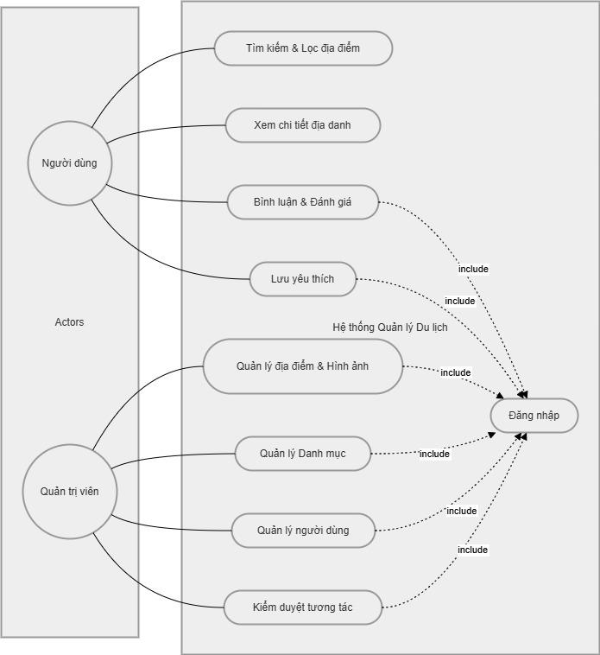
Hình 1. Sơ đồ Use Case tổng quát

3.2.1. Các tác nhân trong hệ thống (Actors)
Hệ thống được thiết kế với hai nhóm tác nhân chính có vai trò và quyền hạn khác nhau:
- Người dùng (User/Guest): Bao gồm khách du lịch vãng lai và thành viên đã đăng ký. Họ sử dụng hệ thống để tìm kiếm thông tin địa điểm, xem bài viết giới thiệu và để lại các phản hồi, đánh giá.
- Quản trị viên (Admin): Là người có quyền hạn cao nhất, chịu trách nhiệm vận hành, kiểm duyệt nội dung, quản lý danh mục dữ liệu và giám sát các hoạt động của người dùng trên hệ thống.

3.2.2. Biểu đồ Use Case tổng thể

Biểu đồ dưới đây mô tả mối quan hệ giữa các tác nhân và các chức năng cốt lõi của ứng dụng Quản lý thông tin du lịch gồm:

3.2.3. Mô tả chi tiết các nhóm chức năng

Nhóm chức năng | Tên Use Case | Mô tả chi tiết
Hệ thống | Đăng nhập | Xác thực danh tính người dùng và quản trị viên để phân quyền sử dụng.
Người dùng | Tìm kiếm & Lọc | Tra cứu địa điểm theo từ khóa, tỉnh thành hoặc loại hình du lịch.
 | Xem chi tiết | Hiển thị thông tin mô tả, hình ảnh, tọa độ và bình luận của địa điểm.
 | Bình luận & Đánh giá | Người dùng gửi ý kiến cá nhân và số sao cho các điểm đến (Yêu cầu đăng nhập).
Quản trị | Quản lý Địa điểm | Admin thêm mới, cập nhật hoặc xóa các thông tin và hình ảnh địa danh.
 | Quản lý Danh mục | Quản lý các đơn vị hành chính và các loại hình du lịch.
 | Quản lý Người dùng | Kiểm soát danh sách thành viên, khóa hoặc mở khóa tài khoản.
 | Kiểm duyệt | Theo dõi và xử lý các bình luận không phù hợp trên hệ thống.

3.2.4. Phân tích quan hệ phụ thuộc
Trong hệ thống, mối quan hệ <<include>> (Bao hàm) được áp dụng chặt chẽ:
- Để thực hiện các Use Case như: Bình luận & Đánh giá, Quản lý Địa điểm, Quản lý Danh mục, và Quản lý Người dùng, các tác nhân bắt buộc phải thông qua Use Case Đăng nhập. Điều này đảm bảo tính bảo mật và tính toàn vẹn của dữ liệu, ngăn chặn các truy cập trái phép vào vùng quản trị.

3.3. Sơ đồ hoạt động (Activity Diagram)
Sơ đồ hoạt động mô tả luồng điều khiển của các quy trình nghiệp vụ trong hệ thống, giúp hình dung cách thức dữ liệu được luân chuyển giữa người dùng và máy chủ.

3.3.1. Luồng tìm kiếm địa điểm
Luồng này mô tả quy trình từ khi người dùng bắt đầu thực hiện thao tác tra cứu cho đến khi hệ thống truy xuất và hiển thị dữ liệu tương ứng.
- Sơ đồ hoạt động
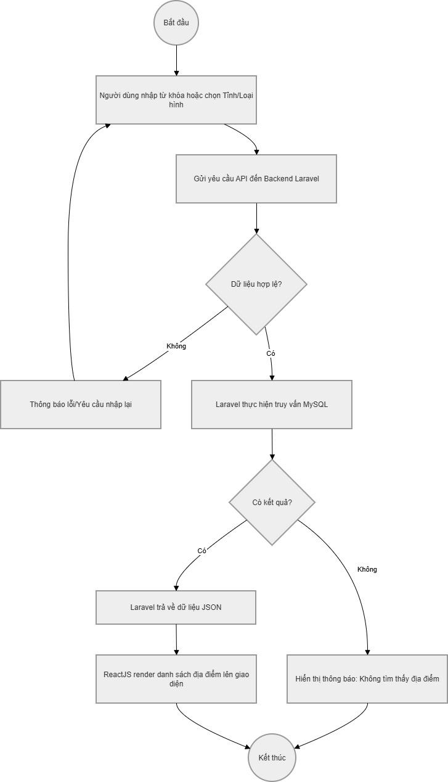
Hình 2. Sơ đồ luồng tìm kiếm địa điểm

Mô tả chi tiết các bước xử lý:
- Khởi tạo: Người dùng truy cập vào trang danh sách địa điểm trên ứng dụng ReactJS.
- Nhập liệu: Người dùng thực hiện một trong các hành động: nhập tên địa danh vào ô tìm kiếm, chọn một tỉnh thành cụ thể từ danh sách, hoặc lọc theo loại hình du lịch.
- Gửi yêu cầu: Ngay khi người dùng thao tác, ReactJS sẽ gửi một yêu cầu HTTP GET kèm theo các tham số (query parameters) đến API của Laravel.
- Xử lý tại Backend:
  - Laravel tiếp nhận yêu cầu và kiểm tra tính hợp lệ của tham số.
  - Hệ thống thực hiện truy vấn vào cơ sở dữ liệu MySQL bằng Eloquent ORM, kết hợp các điều kiện where dựa trên từ khóa hoặc ID tỉnh thành mà người dùng đã chọn.
- Trả về kết quả:
  - Nếu tìm thấy dữ liệu: Laravel đóng gói danh sách địa điểm dưới dạng chuỗi JSON và gửi về cho Frontend.
  - Nếu không có dữ liệu phù hợp: Hệ thống trả về mảng rỗng.
- Hiển thị: ReactJS nhận dữ liệu và cập nhật lại trạng thái (state) của component để trình diễn danh sách địa điểm hoặc thông báo "Không tìm thấy" một cách tức thời mà không cần tải lại trang.

3.3.2. Luồng đăng ký tài khoản
Luồng này mô tả quy trình tiếp nhận thông tin từ người dùng mới, thực hiện các bước kiểm tra ràng buộc dữ liệu (Validation) và mã hóa trước khi lưu trữ vào hệ thống.

Sơ đồ hoạt động
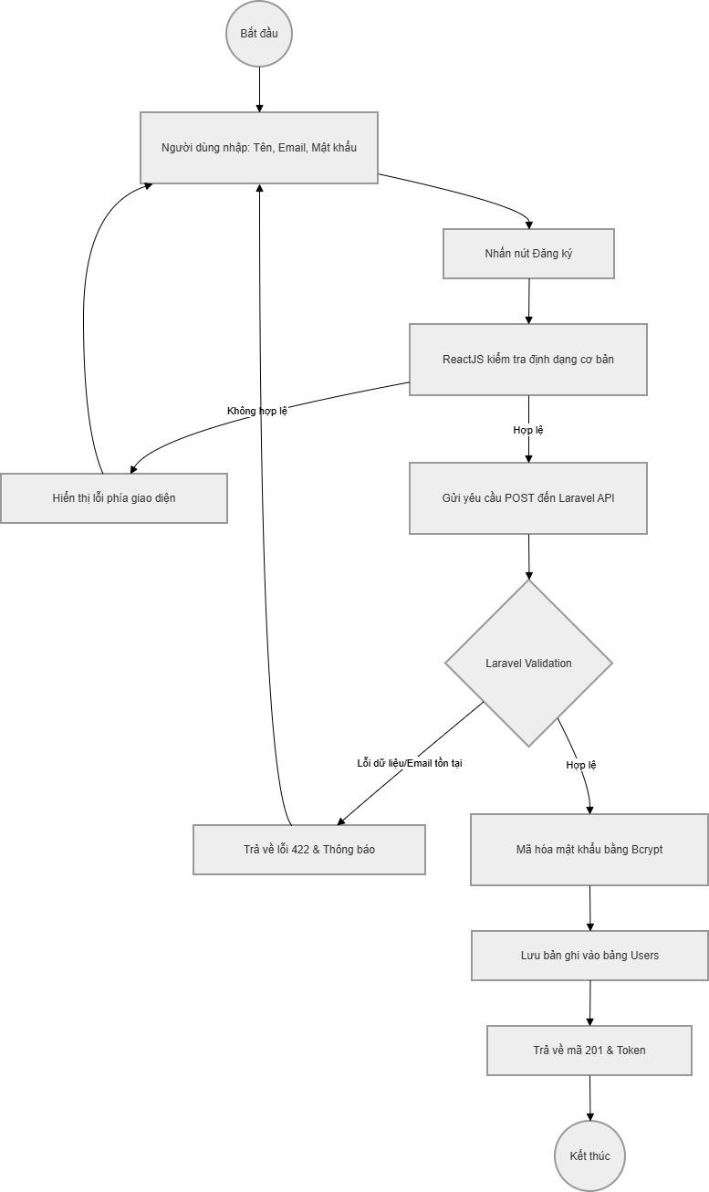
Hình 3. Sơ đồ luồng Đăng ký tài khoản

Đặc tả các bước thực hiện
- Tiếp nhận thông tin: Người dùng điền đầy đủ các thông tin vào form đăng ký (Họ tên, Email, Mật khẩu và Xác nhận mật khẩu).
- Kiểm tra tại Frontend (Client-side Validation): ReactJS thực hiện kiểm tra nhanh để đảm bảo các trường không để trống và email đúng định dạng nhằm giảm tải các yêu cầu không cần thiết lên máy chủ.
- Xử lý tại Backend (Server-side Validation):
- Đây là bước quan trọng nhất. Laravel thực hiện các ràng buộc nghiêm ngặt:
- Email: Phải là duy nhất (unique:users) và đúng định dạng.
- Mật khẩu: Phải có độ dài tối thiểu (thường là 8 ký tự) và khớp với trường xác nhận mật khẩu.
- Bảo mật dữ liệu: Sau khi dữ liệu hợp lệ, hệ thống không lưu mật khẩu ở dạng văn bản thuần túy (plain text) mà thực hiện mã hóa một chiều bằng thuật toán Bcrypt.
- Lưu trữ và Phản hồi:
- Một bản ghi mới được tạo trong bảng users với trạng thái is_active = 1 và vai trò mặc định là user.
- Hệ thống trả về thông báo thành công cùng với mã Token (Sanctum) để người dùng có thể đăng nhập ngay lập tức.

3.3.3. Luồng Quản trị địa điểm (Admin)
Quy trình này mô tả cách thức Quản trị viên cập nhật dữ liệu vào hệ thống, bao gồm việc xử lý tệp tin hình ảnh và lưu trữ thông tin địa lý.

Sơ đồ hoạt động
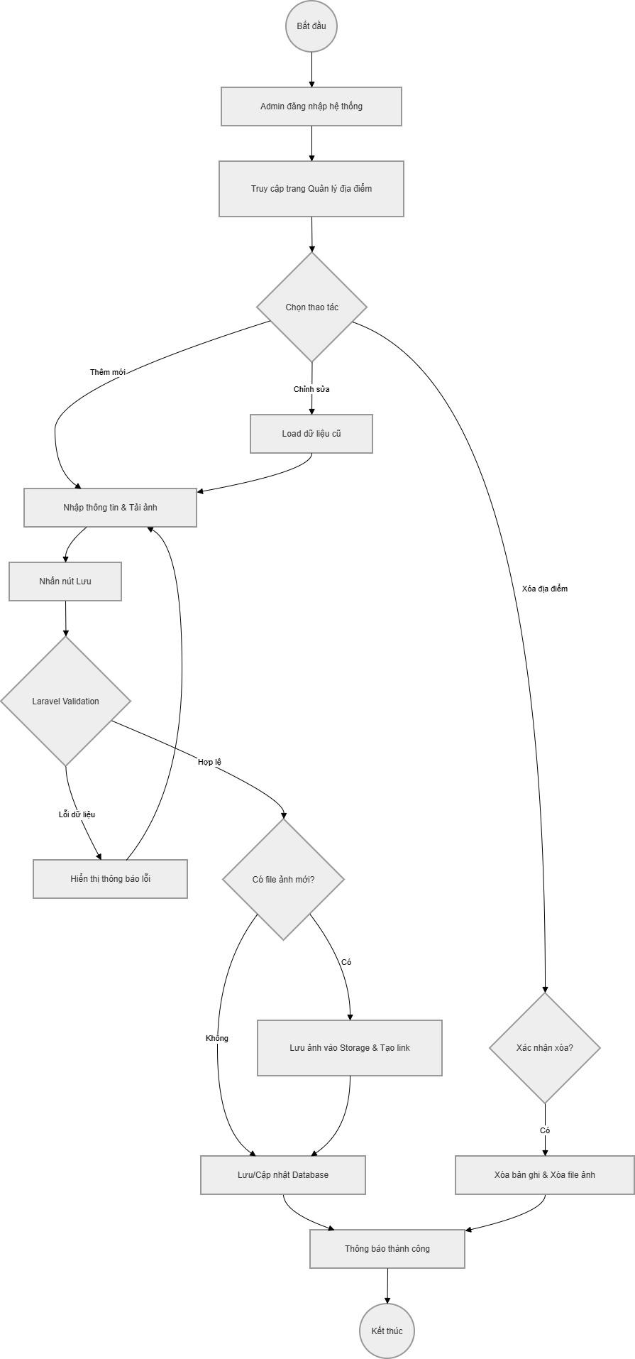
Hình 4. Sơ đồ luồng Quản lý địa điểm

Đặc tả các bước thực hiện
- Xác thực quyền hạn: Hệ thống sử dụng Middleware của Laravel để kiểm tra trường role. Chỉ những tài khoản có role = 'admin' mới có thể truy cập vào luồng này.
- Tiếp nhận dữ liệu: Admin cung cấp các thông tin như tên địa danh, tọa độ (Latitude, Longitude), nội dung bài viết và tải lên hình ảnh đại diện (image_thumbnail).
- Xử lý hình ảnh:
- Nếu có hình ảnh được tải lên, Laravel sẽ kiểm tra định dạng (jpg, png, webp) và dung lượng.
- Ảnh sẽ được lưu vào thư mục storage/app/public và trả về đường dẫn để lưu vào cơ sở dữ liệu.
- Lưu trữ dữ liệu:
- Các trường thông tin được lưu vào bảng locations.
- Hệ thống tự động cập nhật trường updated_at để theo dõi lịch sử chỉnh sửa.
- Quản lý tài nguyên: Khi Admin thực hiện thao tác Xóa, hệ thống không chỉ xóa bản ghi trong database mà còn thực hiện lệnh xóa file vật lý trong bộ nhớ để tránh lãng phí tài nguyên máy chủ.

3.3.4. Luồng Quản trị người dùng
Luồng này mô tả quy trình Quản trị viên (Admin) thực hiện việc giám sát, điều chỉnh thông tin và quản lý trạng thái hoạt động của các tài khoản trong hệ thống để đảm bảo an ninh và văn hóa cộng đồng.

Sơ đồ hoạt động

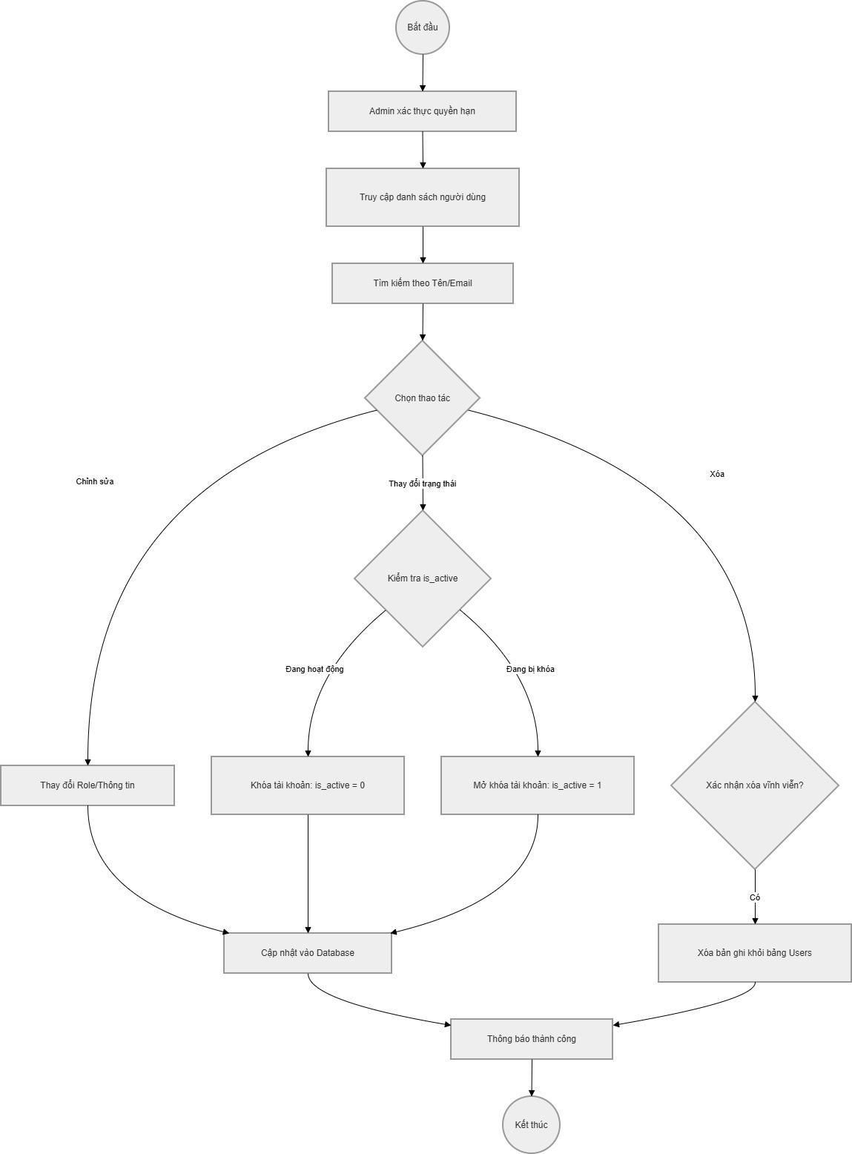
Hình 5. Sơ đồ luồng Quản trị người dùng

B. Đặc tả các bước thực hiện
- Xác thực và Truy cập: Hệ thống kiểm tra quyền hạn của người đăng nhập thông qua Middleware của Laravel. Sau khi xác nhận là Admin, hệ thống hiển thị giao diện quản lý với danh sách đầy đủ các tài khoản thành viên.
- Lọc và Tìm kiếm: Admin có thể sử dụng bộ lọc hoặc ô tìm kiếm để nhanh chóng xác định tài khoản cần xử lý dựa trên Email hoặc Tên người dùng.
- Điều phối trạng thái tài khoản:
- Nếu người dùng có hành vi vi phạm (ví dụ: spam bình luận), Admin có thể chuyển trạng thái is_active về 0 để khóa quyền truy cập của tài khoản đó.
- Khi cần thiết, Admin có thể chuyển lại trạng thái về 1 để khôi phục quyền hoạt động cho người dùng.
- Cập nhật vai trò (Role): Admin có quyền thay đổi vai trò của người dùng (từ user lên admin) để hỗ trợ công tác quản trị nội dung.
- Cập nhật cơ sở dữ liệu: Các thay đổi sẽ được Laravel cập nhật trực tiếp vào bảng users trong MySQL. Một thông báo phản hồi (Toast notification) sẽ được ReactJS hiển thị để xác nhận thao tác đã hoàn thành.

3.3.5. Luồng Quản trị tỉnh thành
Luồng này mô tả quy trình Quản trị viên cập nhật danh sách các tỉnh thành, bao gồm việc quản lý hình ảnh đại diện và chuỗi định danh (slug) phục vụ cho việc hiển thị và tìm kiếm.

Sơ đồ hoạt động
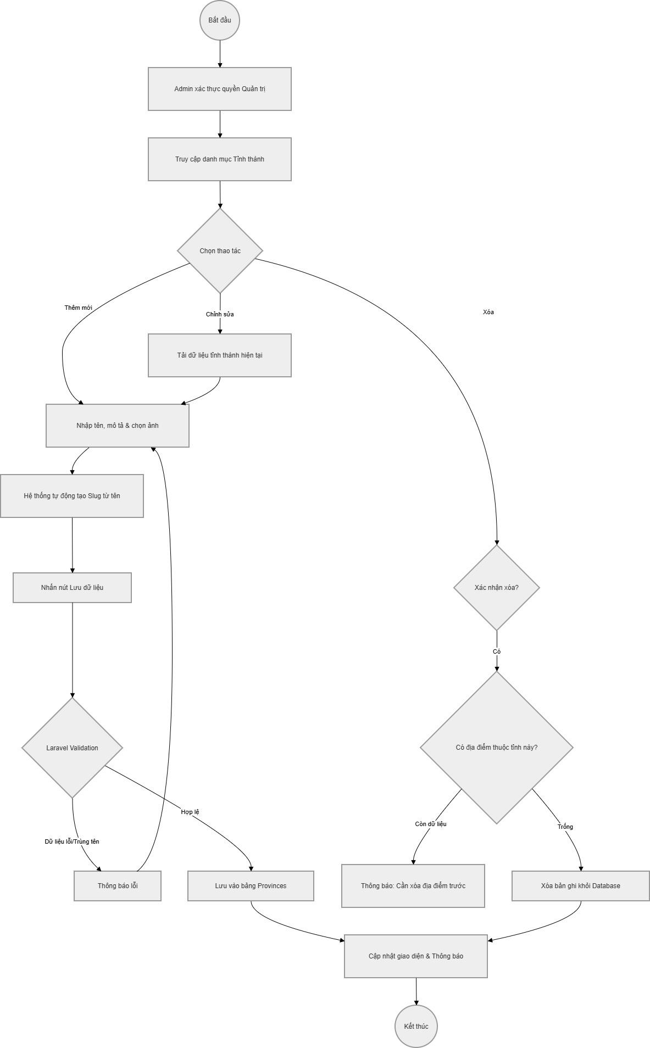
Hình 6. Sơ đồ luồng Quản trị Tỉnh Thành

Đặc tả các bước thực hiện
- Xác thực: Tương tự các chức năng quản trị khác, hệ thống kiểm tra quyền Admin thông qua Middleware trước khi cho phép truy cập trang quản lý.
- Tiếp nhận dữ liệu: Admin nhập các thông tin quan trọng bao gồm:
- Name: Tên tỉnh thành (Ví dụ: Trà Vinh).
- Description: Mô tả ngắn gọn về đặc điểm du lịch của tỉnh.
- Image: Hình ảnh biểu trưng đại diện cho tỉnh đó.
- Xử lý tự động (Slug generation): Khi Admin nhập tên tỉnh, hệ thống (hoặc Backend Laravel) sẽ tự động chuyển đổi tên thành dạng slug (Ví dụ: "Trà Vinh" thành tra-vinh) để phục vụ đường dẫn URL thân thiện.
- Ràng buộc dữ liệu (Validation):
- Kiểm tra tính duy nhất của tên tỉnh để tránh trùng lặp dữ liệu.
- Đảm bảo tệp tin tải lên đúng định dạng hình ảnh.
- Xử lý logic khi xóa (Data Integrity): Đây là điểm quan trọng về mặt kỹ thuật. Hệ thống sẽ kiểm tra xem có địa điểm nào đang thuộc tỉnh này không:
- Nếu còn địa điểm: Ngăn chặn thao tác xóa để tránh lỗi dữ liệu mồ côi (Foreign key constraint).
- Nếu trống: Cho phép xóa vĩnh viễn bản ghi khỏi MySQL.

3.3.6. Luồng Quản lý kiểm duyệt
Luồng này mô tả quy trình Quản trị viên (Admin) giám sát các tương tác của người dùng (bình luận và đánh giá) trên hệ thống, thực hiện các biện pháp xử lý cần thiết để duy trì chất lượng nội dung.

Sơ đồ hoạt động
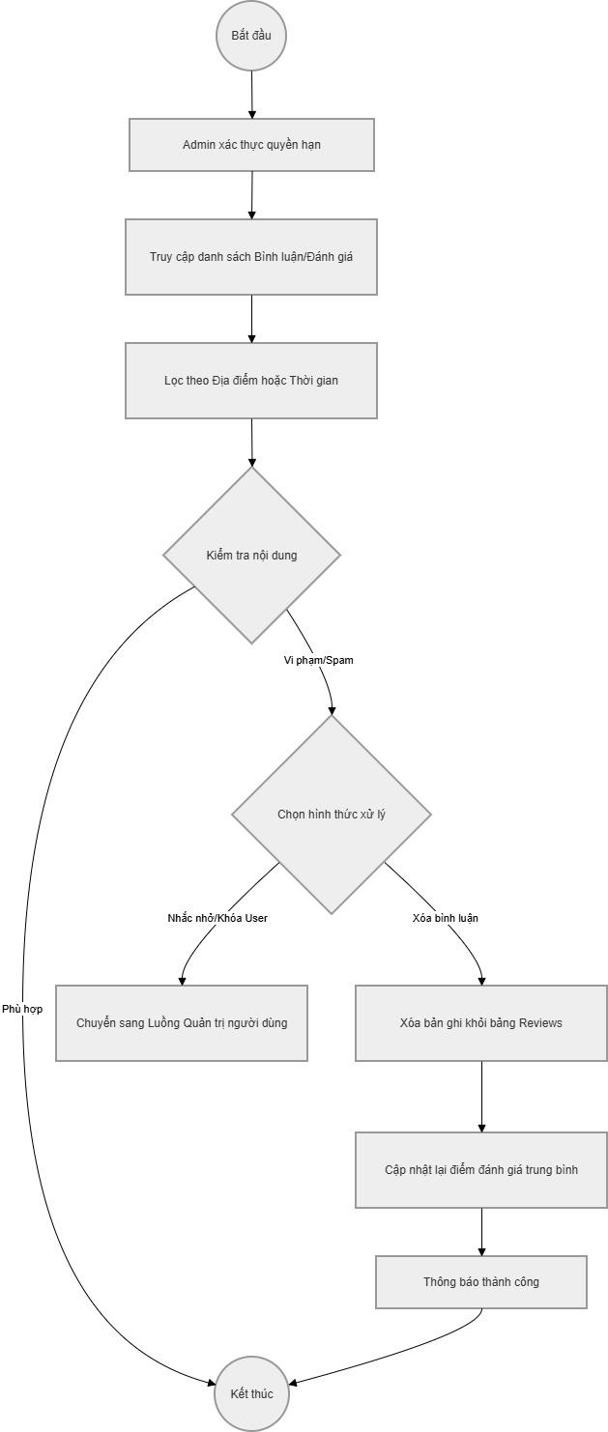
Hình 7. Sơ đồ luồng Quản lý Kiểm duyệt

Đặc tả các bước thực hiện
- Xác thực: Admin đăng nhập và được hệ thống cấp quyền truy cập vào module quản lý tương tác.
- Theo dõi danh sách: Hệ thống hiển thị tất cả các bình luận mới nhất, bao gồm: tên người dùng, nội dung bình luận, số sao đánh giá và địa điểm được đánh giá.
- Kiểm duyệt nội dung: Admin rà soát các bình luận. Nếu phát hiện các nội dung quảng cáo, ngôn từ không phù hợp hoặc đánh giá ảo (spam):
  - Xóa bình luận: Admin thực hiện lệnh xóa trực tiếp bản ghi trong bảng reviews.
  - Xử lý tài khoản: Nếu người dùng vi phạm nhiều lần, Admin sẽ chuyển sang luồng Quản trị người dùng để khóa tài khoản đó.
- Cập nhật dữ liệu: Sau khi một đánh giá bị xóa, hệ thống (Laravel) có thể thực hiện tính toán lại điểm trung bình (Average Rating) của địa điểm đó để đảm bảo thông tin hiển thị cho các người dùng khác là chính xác và trung thực nhất.
- Phản hồi: Hệ thống hiển thị thông báo đã xử lý thành công trên giao diện quản trị.

3.4. Thiết kế Cơ sở dữ liệu

3.4.1. Sơ đồ thực thể mối quan hệ (ERD)
Sơ đồ này thể hiện cấu trúc dữ liệu và mối quan hệ giữa các đối tượng như Tỉnh thành (Provinces), Địa điểm (Locations), Người dùng (Users) và Bình luận đánh giá (Reviews).
- Provinces – Locations (1:N):
  - Một tỉnh thành có thể có nhiều địa điểm du lịch khác nhau.
  - Mỗi địa điểm du lịch bắt buộc phải thuộc về một tỉnh thành duy nhất.
  - Sử dụng khóa ngoại province_id trong bảng locations tham chiếu đến id của bảng provinces.
- Categories – Locations (1:N):
  - Một danh mục (như "Du lịch tâm linh", "Ẩm thực") có thể chứa nhiều địa điểm.
  - Mỗi địa điểm được phân loại vào một danh mục cụ thể để người dùng dễ dàng tìm kiếm.
  - Sử dụng khóa ngoại category_id trong bảng locations.
- Users – Reviews (1:N):
  - Một người dùng có thể thực hiện nhiều bài đánh giá và để lại nhiều bình luận cho các địa điểm khác nhau.
  - Mỗi bản ghi đánh giá chỉ thuộc về một người dùng duy nhất.
- Locations – Reviews (1:N):
  - Một địa điểm du lịch có thể nhận được nhiều lượt đánh giá và bình luận từ nhiều người dùng.
  - Các đánh giá này giúp hệ thống hiển thị mức độ phổ biến và chất lượng của điểm đến.

Các ràng buộc dữ liệu quan trọng
- On Delete Cascade: Trong mã nguồn của bạn, các khóa ngoại đều được thiết lập onDelete('cascade'). Điều này có nghĩa là khi bạn xóa một Tỉnh thành hoặc một Danh mục, tất cả các Địa điểm thuộc về chúng sẽ tự động bị xóa để đảm bảo tính toàn vẹn dữ liệu. Tương tự, khi xóa một địa điểm, các Bình luận liên quan cũng sẽ biến mất.
- Unique Slugs: Các trường slug trong bảng provinces và categories giúp tạo ra các đường dẫn URL thân thiện (SEO) và không được phép trùng lặp.
- Timestamps: Tất cả các bảng chính đều có created_at và updated_at để theo dõi thời gian tạo và cập nhật dữ liệu, hỗ trợ tốt cho việc quản lý của Admin.

3.4.2. Mô tả chi tiết các bảng
Bảng 1: Users (Người dùng)
Tên cột | Kiểu dữ liệu | Khóa | Mô tả
id | BigInt | PK | Mã định danh duy nhất
name | Varchar(255) |  | Tên người dùng
email | Varchar(255) | Unique | Địa chỉ Email dùng để đăng nhập
password | Varchar(255) |  | Mật khẩu đã mã hóa
role | Enum |  | Vai trò (admin, user)

Bảng 2: Provinces (Tỉnh thành)
Tên cột | Kiểu dữ liệu | Khóa | Mô tả
id | BigInt (Unsigned) | PK | Mã định danh tỉnh thành
name | Varchar(255) |  | Tên tỉnh (Ví dụ: Trà Vinh, Lâm Đồng)
slug | Varchar(255) | Unique | Đường dẫn không dấu phục vụ SEO
image | Varchar(255) |  | Ảnh đại diện của tỉnh
description | Text |  | Mô tả sơ lược về tỉnh thành

Bảng 3: categories (Danh mục)
Tên cột | Kiểu dữ liệu | Khóa | Mô tả
id | BigInt (Unsigned) | PK | Mã danh mục
name | Varchar(255) |  | Tên loại hình du lịch
slug | Varchar(255) | Unique | Đường dẫn không dấu

Bảng 4: locations (Địa điểm du lịch)
Bảng trọng tâm lưu trữ thông tin các điểm đến.
Tên cột | Kiểu dữ liệu | Khóa | Mô tả
id | BigInt (Unsigned) | PK | Mã địa điểm
province_id | BigInt (Unsigned) | FK | Liên kết với bảng provinces
category_id | BigInt (Unsigned) | FK | Liên kết với bảng categories
name | Varchar(255) |  | Tên địa điểm
address | Varchar(255) |  | Địa chỉ chi tiết
content | LongText |  | Bài viết giới thiệu chi tiết
image_thumbnail | Varchar(255) |  | Ảnh đại diện của địa điểm
latitude | Decimal(10,8) |  | Vĩ độ (Tọa độ bản đồ)
longitude | Decimal(11,8) |  | Kinh độ (Tọa độ bản đồ)
is_featured | Boolean |  | Đánh dấu địa điểm nổi bật

Bảng 5: reviews (Đánh giá & Bình luận)
Lưu trữ tương tác của người dùng đối với các địa điểm.

Tên cột | Kiểu dữ liệu | Khóa | Mô tả
id | BigInt (Unsigned) | PK | Mã bình luận
user_id | BigInt (Unsigned) | FK | Người thực hiện đánh giá
location_id | BigInt (Unsigned) | FK | Địa điểm được đánh giá
rating | Integer |  | Số sao đánh giá (1-5)
comment | Text |  | Nội dung bình luận
created_at | Timestamp |  | Thời điểm gửi bình luận

Bảng 6: Các bảng hệ thống khác
Ngoài các bảng nghiệp vụ, hệ thống sử dụng các bảng mặc định của Laravel để quản lý vận hành:
- sessions: Lưu trữ phiên đăng nhập của người dùng.
- personal_access_tokens: Quản lý Token cho kiến trúc RESTful API (Sanctum).
- failed_jobs & jobs: Quản lý các hàng đợi xử lý tác vụ ngầm.
- cache: Tối ưu hóa tốc độ truy xuất dữ liệu.
Lưu ý cho sơ đồ ERD:
- Mối quan hệ 1 - n: Một tỉnh (provinces) có nhiều địa điểm (locations).
- Mối quan hệ 1 - n: Một danh mục (categories) có nhiều địa điểm (locations).
- Mối quan hệ 1 - n: Một người dùng (users) có thể viết nhiều bình luận (reviews).
- Mối quan hệ 1 - n: Một địa điểm (locations) có thể nhận nhiều bình luận (reviews).

CHƯƠNG 4: TRIỂN KHAI VÀ KẾT QUẢ

4.1. Cài đặt môi trường
Để triển khai ứng dụng web tra cứu du lịch, môi trường phát triển cần được thiết lập đồng bộ giữa phía Server (Backend) và phía Client (Frontend). Việc cài đặt được chia thành các bước cụ thể sau:

4.1.1. Yêu cầu hệ thống và các công cụ hỗ trợ:
Trước khi tiến hành cài đặt, hệ thống cần trang bị các công cụ nền tảng:
- Ngôn ngữ lập trình: PHP (phiên bản 8.1 trở lên) cho Laravel và JavaScript cho ReactJS.
- Trình quản lý gói (Package Manager):
  - Composer: Dùng để quản lý các thư viện và phụ thuộc của PHP/Laravel.
  - NPM (Node Package Manager): Dùng để quản lý các thư viện và phụ thuộc của ReactJS.
- Môi trường máy chủ thực thi: Sử dụng XAMPP (hoặc Laragon) để giả lập môi trường Web Server (Apache) và hệ quản trị cơ sở dữ liệu MySQL.
- Môi trường mã nguồn: Visual Studio Code (VS Code) làm trình soạn thảo chính.
- Kiểm soát phiên bản: Sử dụng Git và GitHub để quản lý mã nguồn.

4.1.2. Các bước thiết lập Backend (Laravel)
Quá trình thiết lập phần Backend được thực hiện qua các bước:
- Cài đặt Laravel: Sử dụng lệnh Composer để tạo dự án mới: composer create-project laravel/laravel travel-backend
- Cấu hình biến môi trường (.env): Thiết lập các thông số kết nối cơ sở dữ liệu MySQL (DB_DATABASE, DB_USERNAME, DB_PASSWORD) và cấu hình App Key để đảm bảo tính bảo mật.
- Thiết lập Cơ sở dữ liệu: Sử dụng công cụ Migration của Laravel để định nghĩa cấu trúc các bảng (Tỉnh Thành, Địa điểm, Thành viên, Bình luận) và thực hiện lệnh: php artisan migrate
- Cấu hình Storage: Chạy lệnh php artisan storage:link để tạo liên kết giữa thư mục lưu trữ ảnh (avatars, locations) và thư mục public, giúp hiển thị hình ảnh trên trình duyệt.

4.1.3. Các bước thiết lập Frontend (ReactJS)
Phía Client được triển khai độc lập để tối ưu hóa hiệu suất và khả năng tương tác:
- Khởi tạo dự án: Sử dụng công cụ Vite (hoặc Create React App) để khởi tạo cấu trúc thư mục Frontend: npm create vite@latest travel-frontend -- --template react
- Cài đặt các thư viện bổ trợ:
  - Axios: Thư viện dùng để gửi yêu cầu HTTP đến Backend API.
  - React Router Dom: Quản lý việc chuyển hướng giữa các trang (Trang chủ, Chi tiết địa điểm, Admin).
  - Tailwind CSS: Framework CSS dùng để xây dựng giao diện nhanh chóng và hiện đại.
- Cấu hình kết nối API: Thiết lập biến BASE_URL trỏ về địa chỉ máy chủ Laravel (ví dụ: http://localhost:8000) để thực hiện việc trao đổi dữ liệu.

4.1.4. Kiểm tra sự kết nối

Sau khi cài đặt xong, cả hai môi trường được kích hoạt đồng thời:
- Backend khởi chạy tại cổng 8000 thông qua lệnh: php artisan serve
- Frontend khởi chạy tại cổng 5173 thông qua lệnh: npm run dev
- Thực hiện kiểm tra (test) một API đơn giản để đảm bảo dữ liệu từ Database đã được hiển thị thành công trên giao diện React.

4.2. Xây dựng API (Backend)
Trong mô hình kiến trúc tách biệt giữa Frontend và Backend, hệ thống Laravel đóng vai trò là một RESTful API. Nhiệm vụ chính của Backend là xử lý logic nghiệp vụ, tương tác với cơ sở dữ liệu MySQL và trả về dữ liệu dưới định dạng JSON cho phía ReactJS.
Dưới đây là danh sách các API quan trọng được xây dựng trong hệ thống:

4.2.1. Nhóm API Quản trị hệ thống (Admin APIs)
Nhóm API này yêu cầu quyền truy cập cao nhất để quản lý nội dung cốt lõi của ứng dụng.
Phương thức | Endpoint (Đường dẫn) | Mô tả chức năng
GET | /api/admin/users | Lấy danh sách thành viên kèm phân trang và tìm kiếm.
POST | /api/admin/users | Thêm mới thành viên (bao gồm upload ảnh đại diện).
PUT | /api/admin/users/{id} | Cập nhật thông tin thành viên (sử dụng method spoofing).
DELETE | /api/admin/users/{id} | Xóa thành viên khỏi hệ thống và dọn dẹp ảnh cũ.
POST | /api/admin/locations | Thêm mới địa điểm du lịch kèm hình ảnh và tọa độ.
PUT | /api/admin/locations/{id} | Cập nhật thông tin địa danh, dịch vụ hoặc mô tả.
PATCH | /api/admin/comments/{id} | Kiểm duyệt bình luận (Duyệt/Ẩn) từ khách du lịch.

4.2.2. Nhóm API Người dùng và Tra cứu (Client APIs)
Nhóm API này phục vụ cho việc hiển thị dữ liệu ở trang chủ và tương tác của khách du lịch.
Phương thức | Endpoint | Mô tả chức năng
GET | /api/locations | Lấy danh sách toàn bộ các địa điểm du lịch để hiển thị.
GET | /api/locations/{slug} | Lấy chi tiết thông tin, hình ảnh và đánh giá của một địa điểm.
GET | /api/search?q={key} | Tìm kiếm thông tin du lịch theo từ khóa (hỗ trợ không dấu).
POST | /api/comments | Gửi bình luận và đánh giá (Star rating) cho một địa điểm.
GET | /api/categories | Lấy danh sách các loại hình du lịch (Tâm linh, Sinh thái, Ẩm thực).

4.2.3. Nhóm API Xác thực (Authentication APIs)

Đảm bảo an toàn cho dữ liệu và định danh người dùng trên hệ thống.
- POST /api/login: Xác thực thông tin đăng nhập và trả về mã thông báo (Token - sử dụng Laravel Sanctum hoặc JWT).
- POST /api/register: Cho phép người dùng đăng ký tài khoản mới trên hệ thống.
- POST /api/logout: Hủy bỏ Token hiện tại và kết thúc phiên làm việc.

4.2.4. Cấu trúc dữ liệu phản hồi (JSON Response)
Tất cả các API được thiết kế để trả về dữ liệu nhất quán, giúp Frontend dễ dàng xử lý. Cấu trúc chuẩn bao gồm:
- status: Trạng thái thành công hoặc thất bại.
- data: Nội dung dữ liệu chính (Object hoặc Array).
- message: Thông báo chi tiết cho người dùng.

4.3. Xây dựng giao diện (Frontend)
Giao diện ứng dụng được phát triển dựa trên thư viện ReactJS, kết hợp với Tailwind CSS để tối ưu hóa khả năng hiển thị trên nhiều thiết bị (Responsive Design). Hệ thống được chia thành hai phân hệ chính: Phân hệ dành cho khách du lịch và Phân hệ quản trị (Admin).

4.3.1. Mô tả các màn hình chính
- Trang chủ (Home Page):
  - Giao diện: Thiết kế ấn tượng với Banner quảng bá du lịch, thanh tìm kiếm thông minh được đặt ở vị trí trung tâm.
  - Chức năng: Hiển thị danh sách các địa phương cho người dùng tìm kiếm.
- Trang kết quả tìm kiếm (Search Result Page):
  - Giao diện: Hiển thị danh sách các địa điểm khớp với từ khóa tìm kiếm của người dùng.
  - Chức năng: Tích hợp bộ lọc (Filter) theo khu vực hoặc loại hình. Điểm đặc biệt là hệ thống xử lý được từ khóa không dấu (ví dụ: gõ "ao ba om" vẫn trả về kết quả "Ao Bà Om"), giúp tăng tốc độ tiếp cận thông tin cho khách du lịch.
- Trang chi tiết địa điểm (Location Detail Page):
  - Giao diện: Tập trung vào hình ảnh chất lượng cao, bản đồ chỉ đường và mô tả chi tiết về lịch sử, văn hóa của điểm đến.
  - Chức năng: Cho phép người dùng xem và gửi đánh giá, bình luận. Tại đây, hệ thống hiển thị điểm đánh giá trung bình (Star Rating) để du khách có cái nhìn khách quan.
- Trang Quản trị (Admin Dashboard):
  - Giao diện: Thiết kế tối giản, tập trung vào các bảng dữ liệu (Data Table) và biểu đồ thống kê.
  - Chức năng: Quản lý toàn bộ danh sách người dùng, địa điểm và kiểm duyệt bình luận trước khi cho phép hiển thị công khai.
4.3.2. Cách xử lý State và gọi API bằng Axios
Để đảm bảo dữ liệu được cập nhật liên tục mà không cần tải lại trang, hệ thống sử dụng các kỹ thuật quản lý trạng thái hiện đại trong React:
- Quản lý State với Hooks:
  - Sử dụng useState để lưu trữ dữ liệu tạm thời như danh sách địa điểm, thông tin người dùng đang nhập hoặc trạng thái chờ tải (Loading).
  - Sử dụng useEffect để kích hoạt các hàm gọi API ngay khi thành phần (Component) được gắn vào giao diện (Mounting).
- Gọi API bằng Axios:
  - Cấu hình Instance: Tạo một cấu hình chung cho Axios (Axios Instance) để quản lý baseURL và đính kèm Access Token vào Header cho các yêu cầu cần quyền bảo mật.
  - Xử lý bất đồng bộ (Async/Await): Sử dụng cú pháp async/await để thực hiện các yêu cầu GET, POST, PUT, DELETE một cách mạch lạc, dễ kiểm soát lỗi.
Ví dụ về một đoạn mã gọi API lấy danh sách địa điểm:
const fetchLocations = async () => {
try {
const response = await axios.get('/api/locations');
setLocations(response.data); // Cập nhật State
} catch (error) {
console.error("Lỗi khi kết nối API:", error);
}
};
- Tối ưu hóa hiệu năng: Sử dụng kỹ thuật xử lý chuỗi (removeAccents) tại Frontend trước khi gửi từ khóa tìm kiếm lên Backend, đảm bảo tính nhất quán và giảm tải xử lý cho máy chủ.

4.4. Kết quả đạt được
Sau quá trình triển khai và chạy thử nghiệm, ứng dụng web tra cứu du lịch địa phương đã hoàn thiện các chức năng cốt lõi và vận hành ổn định trên môi trường thực tế. Dưới đây là hình ảnh minh họa các kết quả đạt được:

4.4.1. Giao diện Trang chủ và Tìm kiếm thông minh
Trang chủ được thiết kế theo phong cách hiện đại, tối giản nhưng vẫn đảm bảo đầy đủ thông tin cần thiết cho du khách. Thanh tìm kiếm hoạt động mượt mà, hỗ trợ tốt các truy vấn không dấu.
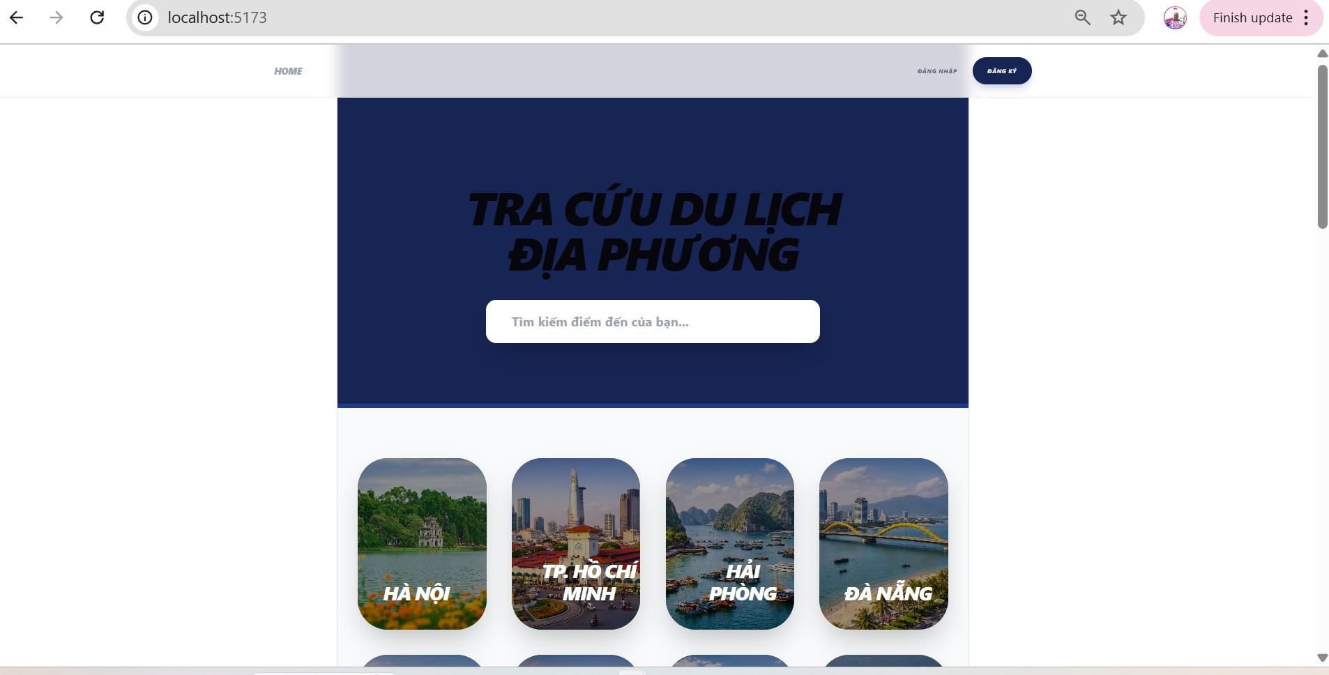Hình 4.a: Giao diện trang chủ với Banner quảng bá và các địa điểm nổi bật.
- Mô tả: Người dùng có thể thấy ngay các danh mục du lịch theo địa phương để chọn.

4.4.2. Giao diện Chi tiết địa điểm và Bình luận Khi người dùng chọn một địa điểm cụ thể, hệ thống cung cấp đầy đủ hình ảnh, thông tin lịch sử và vị trí địa lý.
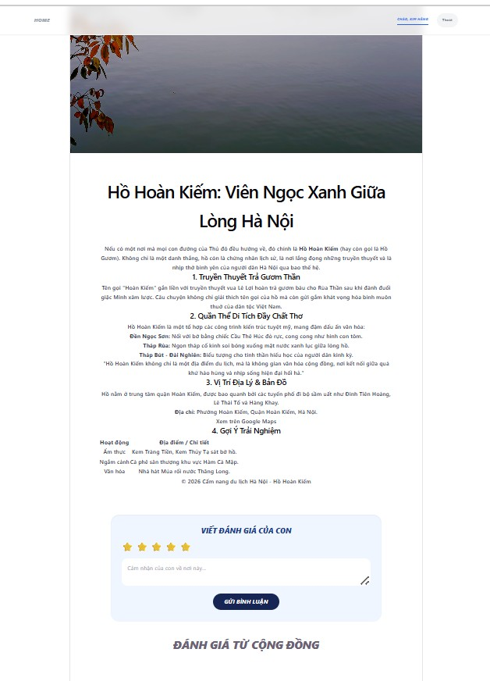Hình 4.b: Thông tin chi tiết của một địa danh du lịch địa phương.
- Mô tả: Hình ảnh địa danh hiển thị sắc nét, đi kèm là phần đánh giá sao và bình luận thực tế từ những du khách đã ghé thăm.

4.4.3. Hệ thống quản trị nội dung (Admin Dashboard)

Trang quản trị cho phép nhà quản lý kiểm soát toàn bộ tài nguyên của hệ thống một cách trực quan và bảo mật.
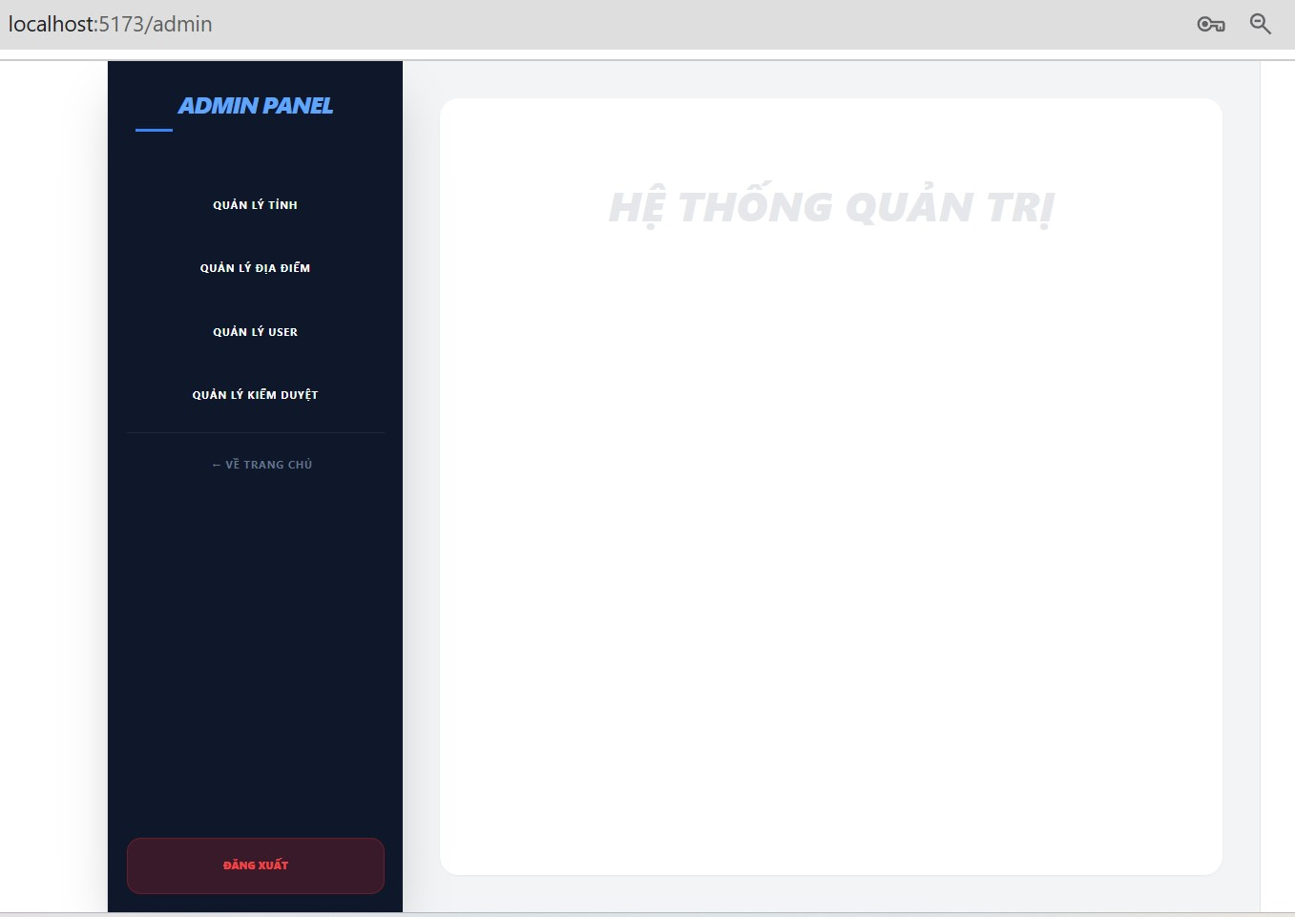Hình 4.c: Màn hình AdminDashboard.
- Mô tả: Trang quản trị.
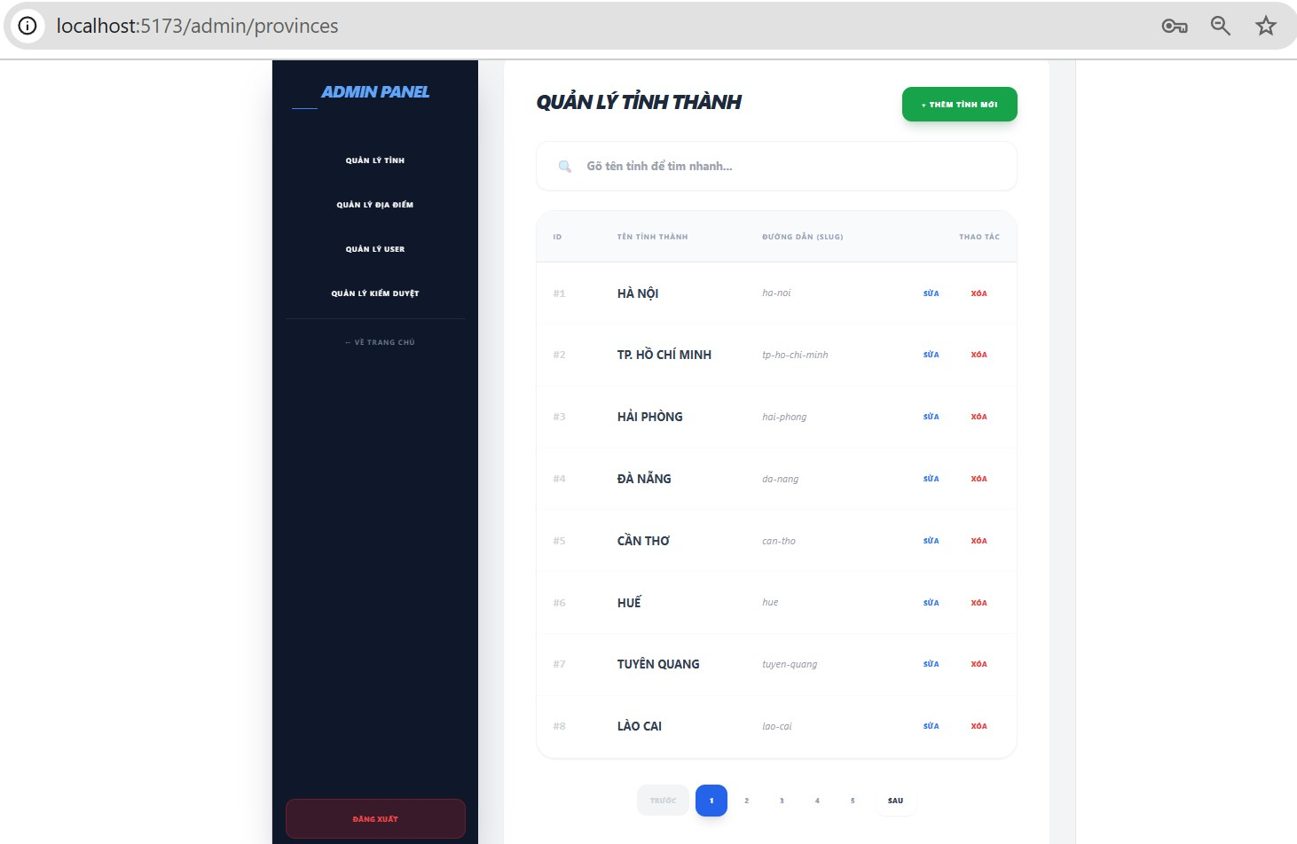Hình 4.d: Trang Quản lý Tỉnh thành
- Mô tả: Trang quản lý Tỉnh thành.
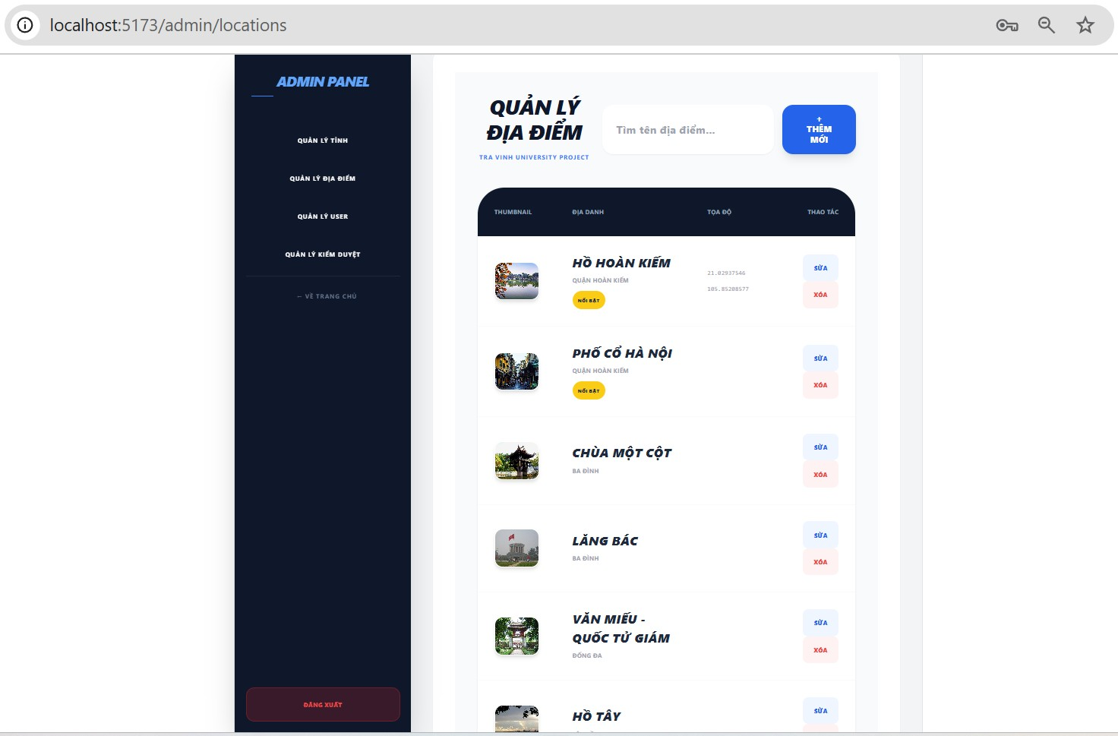Hình 4.e: Trang Quản lý Địa điểm
- Mô tả: Trang quản trị địa điểm.
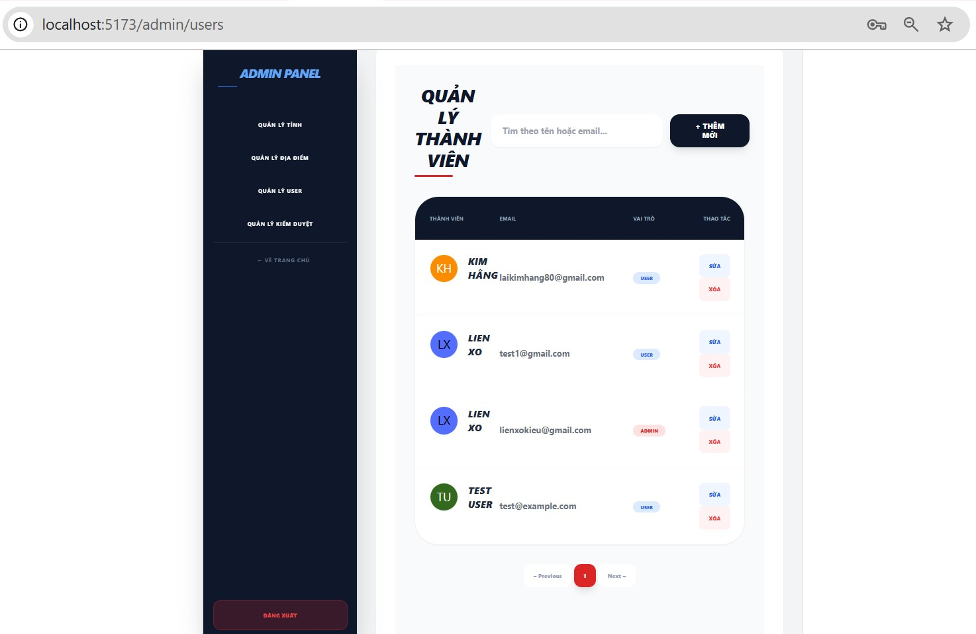Hình 4.f: Trang Quản lý Thành viên
- Mô tả: Trang quản trị người dùng.

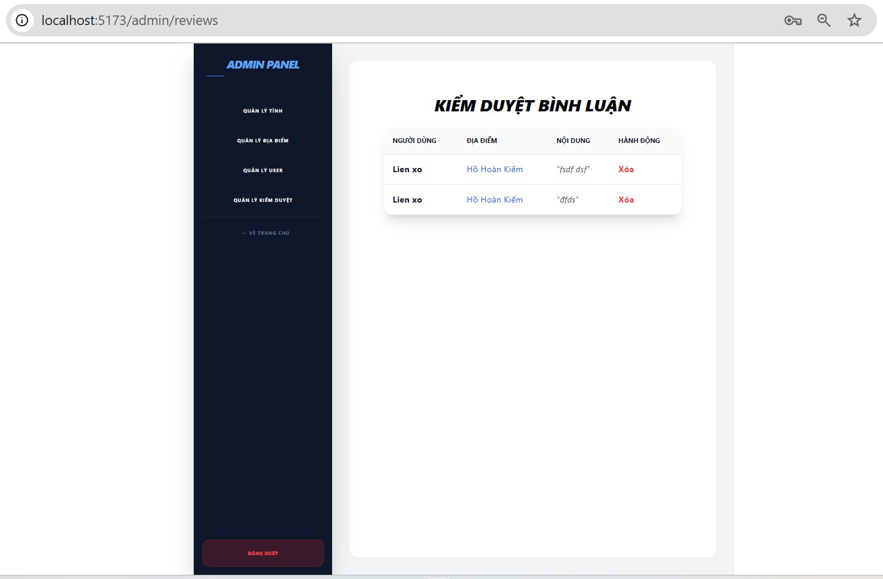

Hình 4.g: Trang Kiểm duyệt Bình luận
- Mô tả: Trang quản trị Kiểm duyệt bình luận..

4.4.4. Khả năng hiển thị trên thiết bị di động (Responsive)

Ứng dụng đã được tối ưu hóa để hiển thị tốt trên các kích thước màn hình khác nhau, đảm bảo trải nghiệm người dùng không bị gián đoạn.
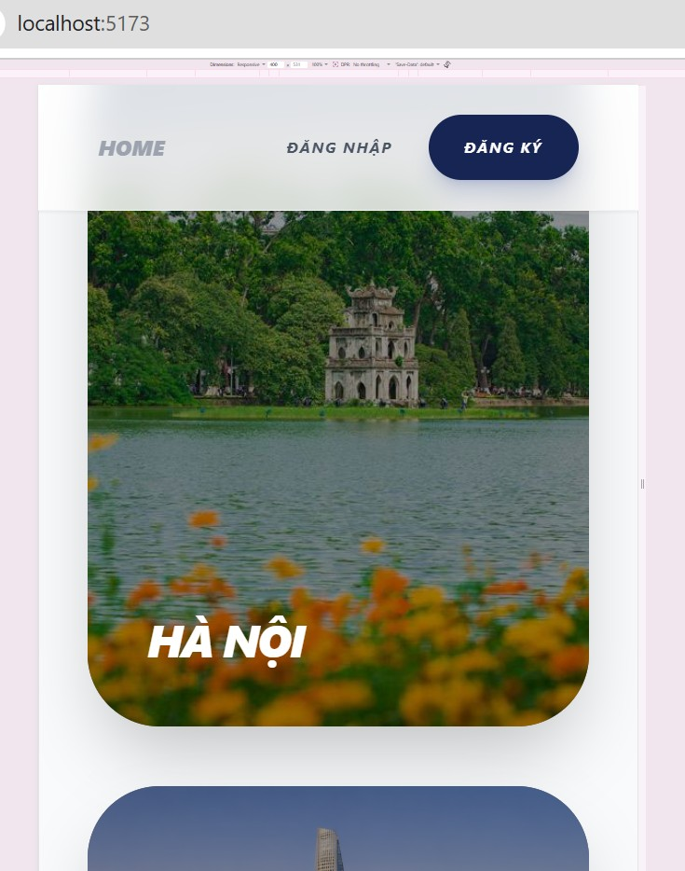
Hình 4.h: Giao diện ứng dụng hiển thị trên trình duyệt điện thoại di động.
- Mô tả: Các thành phần giao diện tự động co giãn và sắp xếp lại để phù hợp với thao tác chạm (touch) của du khách.

CHƯƠNG 5: TỔNG KẾT VÀ HƯỚNG PHÁT TRIỂN

5.1. Đánh giá kết quả đạt được
Sau thời gian nghiên cứu và thực hiện đề tài, ứng dụng đã hoàn thành các mục tiêu cơ bản đặt ra ban đầu. Cụ thể như sau:
- Về mặt kỹ thuật:
  - Xây dựng thành công hệ thống Full-stack sử dụng kiến trúc tách biệt: Laravel làm RESTful API và ReactJS làm giao diện người dùng.
  - Hệ thống vận hành ổn định, tốc độ phản hồi nhanh và đảm bảo tính bảo mật cơ bản thông qua việc phân quyền (Middleware) và mã hóa mật khẩu.
- Về mặt chức năng:
  - Tra cứu thông minh: Xây dựng được bộ lọc tìm kiếm linh hoạt, đặc biệt là tính năng tìm kiếm không dấu giúp tối ưu hóa trải nghiệm cho du khách.
  - Quản lý nội dung (CMS): Xây dựng được trang quản trị cho phép thực hiện đầy đủ các thao tác CRUD (Thêm, Sửa, Xóa) người dùng và địa điểm du lịch.
  - Tương tác người dùng: Triển khai thành công hệ thống đánh giá và bình luận, giúp tạo ra nguồn dữ liệu khách quan cho du khách tham khảo.
  - Giao diện: Đảm bảo tính thẩm mỹ và khả năng hiển thị tốt trên cả máy tính (PC) lẫn thiết bị di động (Responsive).

5.2. Những hạn chế của đề tài
Mặc dù đã đạt được những kết quả nhất định, tuy nhiên do hạn chế về mặt thời gian và kinh nghiệm thực tế, ứng dụng vẫn còn một số vấn đề cần khắc phục:
- Tính năng nâng cao: Một số tính năng như xác thực qua mạng xã hội (Google, Facebook) chưa được tích hợp.
- Hiệu năng dữ liệu: Khi số lượng bình luận và hình ảnh tăng lên quá lớn, hệ thống cần được tối ưu hóa hơn nữa về phần xử lý ảnh (Image Optimization) và bộ nhớ đệm (Caching).
- Trải nghiệm thực tế: Hệ thống hiện tại chủ yếu tập trung vào việc tra cứu thông tin tĩnh, chưa có sự tương tác thời gian thực (Real-time) mạnh mẽ giữa người dùng và quản trị viên.

5.3. Hướng phát triển trong tương lai
Để ứng dụng trở nên hoàn thiện và mang lại giá trị thực tế cao hơn cho ngành du lịch địa phương, em dự kiến phát triển hệ thống theo các hướng sau:
- Tích hợp Google Maps API:
  - Giúp du khách xem trực tiếp vị trí các điểm du lịch trên bản đồ.
  - Tính năng chỉ đường từ vị trí hiện tại của khách đến địa danh mong muốn, tích hợp các dịch vụ tiện ích xung quanh như khách sạn, nhà hàng.
- Mở rộng chức năng Đặt Tour (Booking):
  - Xây dựng hệ thống cho phép đặt lịch trình tham quan, đặt vé hoặc dịch vụ hướng dẫn viên trực tuyến.
  - Tích hợp các cổng thanh toán điện tử để hoàn thiện quy trình dịch vụ khép kín.
- Ứng dụng Trí tuệ nhân tạo (AI):
  - AI gợi ý điểm đến: Dựa trên sở thích và lịch sử tìm kiếm của người dùng để gợi ý các địa điểm du lịch phù hợp (Recommendation System).
  - Chatbot hỗ trợ: Tích hợp AI Chatbot để giải đáp thắc mắc của du khách về thông tin địa phương 24/7.
- Hệ thống đa ngôn ngữ: Bổ sung thêm các ngôn ngữ phổ biến (Tiếng Anh, Tiếng Trung, Tiếng Khmer...) để tiếp cận đối tượng du khách quốc tế, đặc biệt là tại những vùng có đặc thù văn hóa đa dạng như Trà Vinh.

PHỤ LỤC

Phụ lục 1. Các đoạn mã nguồn quan trọng (Core Code)
- Hàm xử lý tìm kiếm không dấu:
// src/utils/stringUtils.js
export const removeAccents = (str) => {
if (!str) return "";
return str
.normalize('NFD')
.replace(/[\u0300-\u036f]/g, '')
.replace(/đ/g, 'd')
.replace(/Đ/g, 'D')
.toLowerCase()
.trim();
};
- Danh mục các API (API Documentation):
  - Nhóm API dành cho Người dùng (Public API):
STT | Phương thức | Đường dẫn API | Chức năng | Dữ liệu trả về
1 | GET | /api/provinces | Lấy danh sách tất cả các tỉnh thành | Mảng các object Province
2 | GET | /api/provinces/{id} | Lấy thông tin chi tiết một tỉnh | Object Province theo ID
3 | GET | /api/provinces/{id}/locations | Lấy danh sách địa điểm thuộc tỉnh | Mảng các địa điểm du lịch
4 | GET | /api/locations/{id} | Lấy thông tin chi tiết một địa điểm | Thông tin địa điểm + Mảng Reviews
5 | POST | /api/login | Xác thực người dùng và trả về JWT | Token và Thông tin User
6 | POST | /api/register | Đăng ký tài khoản người dùng mới | Thông báo thành công/lỗi
  - Nhóm API yêu cầu Xác thực (Protected API):

STT | Phương thức | Đường dẫn API | Chức năng | Quyền hạn
1 | POST | /api/reviews | Gửi bình luận và đánh giá địa điểm | User/Admin
2 | GET | /api/admin/provinces | Lấy danh sách tỉnh (kèm dữ liệu quản trị) | Admin
3 | POST | /api/admin/provinces | Thêm mới một tỉnh thành | Admin
4 | PUT | /api/admin/provinces/{id} | Cập nhật thông tin tỉnh thành | Admin
5 | DELETE | /api/admin/provinces/{id} | Xóa tỉnh thành khỏi hệ thống | Admin
6 | GET | /api/admin/locations | Quản lý danh sách các địa điểm | Admin
7 | GET | /api/admin/users | Quản lý danh sách người dùng | Admin

Phụ lục 2. Hướng dẫn cài đặt và vận hành (Installation Guide):
- Yêu cầu hệ thống: Node.js version v24.14.1, PHP version 8.2.12/XAMPP version 3.3.0.
- Các bước cài đặt:
- Cài đặt composer install & php artisan migrate:
Để khởi động ứng dụng, máy tính cần cài đặt sẵn: XAMPP (PHP 8.1+, MySQL), Composer 2.9.5 và Node.js (LTS) .

Bước 1: Cấu hình Backend (Laravel):
- Cài đặt thư viện: Mở Terminal tại thư mục backend và chạy lệnh để cài đặt các gói phụ thuộc:
composer install
- Cấu hình môi trường: Tạo file .env từ file mẫu và cấu hình thông số Database (DB_DATABASE, DB_USERNAME, DB_PASSWORD).
- Tạo khóa ứng dụng:
php artisan key:generate
- Khởi tạo cơ sở dữ liệu: Chạy lệnh sau để tự động tạo các bảng trong MySQL
php artisan migrate
- Tạo liên kết hình ảnh: Để hiển thị được ảnh địa điểm du lịch
php artisan storage:link
Bước 2: Cấu hình Frontend (ReactJS + Vite):
- Cài đặt thư viện: Mở Terminal tại thư mục frontend và chạy lệnh
npm install
- Kiểm tra đường dẫn API: Đảm bảo file cấu hình đang trỏ đúng về http://localhost:8000/api.
Bước 3: Khởi chạy ứng dụng
Để ứng dụng hoạt động, cần chạy đồng thời hai lệnh sau trên hai cửa sổ Terminal riêng biệt:
- Terminal 1 (Backend): (Hệ thống sẽ chạy tại: http://localhost:8000)
php artisan serve
- Terminal 2 (Frontend): (Hệ thống sẽ chạy tại: http://localhost:5173)
npm run dev
- Cài đặt npm install & npm run dev.
Sau khi đã hoàn thành cấu hình Backend, bước tiếp theo là thiết lập môi trường cho ứng dụng Frontend để kết nối với API.

Cài đặt các gói phụ thuộc (Dependencies)
Sử dụng công cụ quản lý gói npm (Node Package Manager) để tải các thư viện cần thiết đã được định nghĩa trong file package.json (như react, axios, react-router-dom, tailwind-css,...).
- Lệnh thực hiện:
npm install
- Mô tả: Sau khi chạy lệnh này, một thư mục tên là node_modules sẽ được tạo ra. Đây là nơi chứa toàn bộ mã nguồn của các thư viện bổ trợ cho dự án.
- Lưu ý: Nếu trong quá trình cài đặt gặp lỗi xung đột phiên bản, có thể sử dụng lệnh npm install --legacy-peer-deps để ưu tiên cài đặt các bản tương thích.

Khởi chạy môi trường phát triển (Development Mode)
Để xem giao diện và kiểm tra các tính năng của ứng dụng, cần khởi chạy server ảo của Vite.
- Lệnh thực hiện:
npm run dev
- Mô tả:
- Vite sẽ biên dịch mã nguồn (JSX, CSS) và khởi chạy một web server tại địa chỉ mặc định thường là: http://localhost:5173.
- Tính năng Hot Module Replacement (HMR) của Vite cho phép cập nhật giao diện ngay lập tức khi có thay đổi trong mã nguồn mà không cần tải lại toàn bộ trang web.

Quy trình build ứng dụng (Sản phẩm cuối)
- Lệnh thực hiện:
npm run build
- Kết quả: Vite sẽ tối ưu hóa mã nguồn (minify, nén ảnh, gộp file JS) và tạo ra một thư mục tên là dist. Toàn bộ nội dung trong thư mục này chính là sản phẩm hoàn chỉnh để triển khai lên các dịch vụ như Vercel, Netlify hoặc Render.
- Hướng dẫn cấu hình các thông số môi trường (.env)
File .env (Environment) là nơi lưu trữ các biến môi trường và cấu hình nhạy cảm của ứng dụng Laravel. Để hệ thống hoạt động chính xác, cần thực hiện cấu hình theo các bước sau:
- Tạo file .env từ file mẫu
Mặc định khi tải mã nguồn về, file .env sẽ không tồn tại (để bảo mật). Cần tạo file này bằng cách sao chép nội dung từ file .env.example:
- Lệnh thực hiện: ```bash cp .env.example .env
- Lưu ý: Trên Windows, bạn có thể chuột phải vào file .env.example, chọn Copy và Rename thành .env.

Cấu hình kết nối Cơ sở dữ liệu (Database)
Tìm đến đoạn mã sau trong file .env và chỉnh sửa các thông số để khớp với cấu hình trong XAMPP/phpMyAdmin:
Đoạn mã:
DB_CONNECTION=mysql
DB_HOST=127.0.0.1
DB_PORT=3306
DB_DATABASE=thuy_hai_san # Ví dụ: du_lich_tra_vinh
DB_USERNAME=root # Mặc định của XAMPP là root
DB_PASSWORD= # Mặc định của XAMPP là để trống

Cấu hình URL ứng dụng
Để các tính năng như tạo Slug hoặc hiển thị hình ảnh hoạt động chính xác, cần khai báo URL của Server:
Đoạn mã:
APP_URL=http://localhost:8000

Tạo mã khóa bảo mật (Application Key)
Laravel yêu cầu một mã khóa 32 ký tự để mã hóa dữ liệu (Session, Cookie). Sau khi tạo file .env, cần chạy lệnh sau để tự động tạo mã khóa:
- Lệnh thực hiện:
php artisan key:generate
- Kết quả: Dòng APP_KEY trong file .env sẽ được tự động điền một chuỗi ký tự ngẫu nhiên.

Cấu hình quyền truy cập thư mục (Storage Link)
Để Frontend có thể truy cập các tệp tin hình ảnh được lưu trữ trong thư mục bảo mật của Laravel, cần đảm bảo biến FILESYSTEM_DISK được thiết lập đúng (mặc định thường là public).

DANH MỤC TÀI LIỆU THAM KHẢO 130

